

Informe de Diseño

|  |
| --- |
| *Proyecto de Ingeniería de Software 2* |
| *Profesores:*  Álvaro Cordero Peña.  Dennis Córdoba López.  José Álvaro Romero. |
| Curso lectivo: Segundo cuatrimestre de 2016.  Fecha de Entrega: Domingo 28 de Junio |

Tabla de contenidos

3. Introducción 3

4. Definiciones, acrónimos y abreviaturas 4

5. Diseño 5

5.1 Diseño detallado por caso de uso 5

5.1.1 Contrato de operacion 6

5.1.2 Diagrama de secuencia 41

5.1.3 Tarjetas CRC refinadas 59

5.2 Modelo de clases 65

5. Diseño gráfico 66

5. Diseño de datos 78

6. Referencias 79

# 3. Introducción

En este documento se va a presentar el informe del diseño de software para el producto TRAVEL.  Incluye los apartados diseño de casos de uso, modelo de clases, diseño gráfico y diseño de datos.

El apartado de diseño de casos de uso establece el diseño de cada caso de uso apoyándose en los contratos de operación, en los diagramas de secuencia. El apartado Modelo de clases comprende el diagrama de clases y el diccionario de clases. La sección de diseño gráfico está constituida por los mockups de cada caso de uso. La parte de diseño de datos contiene el modelo de datos y el diccionario de la base de datos.

# 4. Definiciones, acrónimos y abreviaturas

**DAO**: siglas en inglés que significa Data Access Object (Objeto de Acceso a Datos).

**SQL**: siglas en inglés que significa Structured Query Language (Lenguaje de Consulta Estructurado).

**Exception**: mensajes de error que muestra el sistema en tiempo de ejecución.

**CustomException**: mensajes de error personalizadas, que son creadas por el desarrollador.

# 5. Diseño

# 5.1 Diseño detallado por cada Caso de Uso

En este apartado se muestra aspectos relevantes en el diseño del proyecto, una representación de los elementos que componen la arquitectura general del sistema y ciertos detalles de la implementación para los procesos o servicios relacionados al proyecto.

# 5.1.1 Contrato de operación

Iniciar Tren

|  |  |
| --- | --- |
| **Nombre** | **Iniciar Tren** |
| **Responsabilidades** | Permitir la modificación del estado para un tren en particular. |
| **Tipo** | Sistema |
| **Dependencias** | RetrieveById - DAO [ 1 Documento de estándares de Proyecto]  Update - DAO [ 1 Documento de estándares de Proyecto] |
| **Notas** | Tras haber desplegado las líneas y trenes activos disponibles, se envía como parámetro el identificador del tren para procesarlo, modificar su estado y actualizar los datos. |
| **Excepciones** | SQL Exception, Exception, CustomException |
| **Salidas** |  |
| **Precondiciones** | Se debe contar con una instancia de Tren “Activo”, previamente seleccionada. |
| **Post condiciones** | Se modifica el estado del Tren a “Activo”.Se actualizan los datos. |

Detener Tren

|  |  |
| --- | --- |
| **Nombre** | **Detener Tren** |
| **Responsabilidades** | Permitir la modificación del estado para un tren en particular, además de notificar adecuadamente a los usuarios, en caso de que el tren este en horas de servicio. |
| **Tipo** | Sistema |
| **Dependencias** | RetrieveById - DAO [ 1 Documento de estándares de Proyecto]  Update - DAO [ 1 Documento de estándares de Proyecto] |
| **Notas** | Tras haber desplegado las líneas y trenes activos disponibles, se envía como parámetro el identificador del tren seleccionado para procesarlo, modificar su estado y actualizar los datos. |
| **Excepciones** | SQL Exception, Exception, CustomException |
| **Salidas** | Se debe notificar a los Usuarios cual tren específicamente se ha detenido y anunciar un cambio de horario para esa Línea mediante el correo electrónico y mensajes de texto. |
| **Precondiciones** | Se debe contar con una instancia de Tren “Activo”, previamente seleccionada. |
| **Post condiciones** | Se modifica el estado del Tren a “Inactivo”.Se actualizan los datos. |

Notificar Retraso

|  |  |
| --- | --- |
| **Nombre** | **Notificar Retraso** |
| **Responsabilidades** | Enviar una notificación mediante el correo electrónico y mensajes de texto, en función de ciertas eventualidades que podrían darse en el sistema. |
| **Tipo** | Sistema |
| **Dependencias** | RetrieveAll - DAO [ 1 Documento de estándares de Proyecto]  Update - DAO [ 1 Documento de estándares de Proyecto] |
| **Notas** |  |
| **Excepciones** | SQL Exception, Exception, CustomException |
| **Salidas** | Correo electrónico mediante el servidor de Reporting Service. Mensaje de texto (SMS) mediante el servidor de Nexmo. |
| **Precondiciones** | Se debe contar con una colección de instancias de Usuarios “Activo(os)”. |
| **Post condiciones** | Se notifica todos a todos los usuarios.Se genera un registro en el historial. |

Mostrar Ocupación del Tren

|  |  |
| --- | --- |
| **Nombre** | **Mostrar asientos disponibles/ocupados** |
| **Responsabilidades** | Mostrar la cantidad de asientos disponibles y ocupados para un Tren en particular. |
| **Tipo** | Sistema |
| **Dependencias** | RetrieveById - DAO [ 1 Documento de estándares de Proyecto]  Update - DAO [ 1 Documento de estándares de Proyecto] |
| **Notas** |  |
| **Excepciones** | SQL Exception, Exception, CustomException |
| **Salidas** |  |
| **Precondiciones** | Se debe contar con una instancia de Tren. Se debe contar con una colección de instancias de tipo Vagón, asociados al Tren  Se debe contar con una colección de instancias de tipo Asiento, asociados al Vagón. |
| **Post condiciones** | Consulta el estado de los asientos.Retorna la información referente a la ocupación del Tren en cuestión. |

Mostrar rutas y horarios.

|  |  |
| --- | --- |
| **Nombre** | **Mostrar rutas y horarios** |
| **Responsabilidades** | Desplegar la información de rutas y horarios para todas las líneas “Activa(as)” del sistema. |
| **Tipo** | Sistema |
| **Dependencias** | RetrieveAll - DAO [ 1 Documento de estándares de Proyecto]  Update - DAO [ 1 Documento de estándares de Proyecto] |
| **Notas** |  |
| **Excepciones** | SQL Exception, Exception, CustomException |
| **Salidas** |  |
| **Precondiciones** | Se debe contar con una colección de instancias de Líneas “Activa(as)”. Se debe contar con una lista de Estaciones “Activas” asociadas a las Líneas. |
| **Post condiciones** | Se genera una lista con la información de Rutas. Se genera una lista con la información de Horarios. |

Mostrar mapa de líneas, estaciones y trenes.

|  |  |
| --- | --- |
| **Nombre** | **Mostrar mapa de líneas, estaciones y trenes** |
| **Responsabilidades** | Mostrar un gráfico, representando la ubicación estimada de todas las líneas, estaciones y trenes del sistema. |
| **Tipo** | Sistema |
| **Dependencias** | RetrieveAll - DAO [ 1 Documento de estándares de Proyecto]  Update - DAO [ 1 Documento de estándares de Proyecto] |
| **Notas** |  |
| **Excepciones** | SQL Exception, Exception, CustomException |
| **Salidas** |  |
| **Precondiciones** | Se debe contar con una colección de instancias de Líneas “Activa(as)”. Se debe contar con una colección de instancias de Estaciones “Activa(as)”;  Se debe contar con una colección de instancias de Trenes “Activo(os)”. |
| **Post condiciones** | Se genera una lista con la información de Líneas.Se genera una lista con la información de Estaciones.Se genera una lista con la información de Trenes.Se genera un gráfico que se alimenta de las 3 listas anteriores. |

Mostrar la ubicación del tren sobre la línea

|  |  |
| --- | --- |
| **Nombre** | **Mostrar la ubicación del tren sobre la línea** |
| **Responsabilidades** | Mostrar un gráfico representativo con la ubicación estimada para cada Tren activo en el sistema, mediante un algoritmo secreto y mágico que da vida a esta simulación. |
| **Tipo** | Sistema |
| **Dependencias** | RetrieveAll - DAO [ 1 Documento de estándares de Proyecto]  Update - DAO [ 1 Documento de estándares de Proyecto] |
| **Notas** |  |
| **Excepciones** | SQL Exception, Exception, CustomException |
| **Salidas** |  |
| **Precondiciones** | Se debe contar con una colección de instancias de “Línea(as)” activas. Se debe contar con una colección de instancias de “Estaciones(as)” activas.  Se debe contar con una colección de instancias de “Trenes(as)” activas. |
| **Post condiciones** | Se genera un gráfico mostrando la ubicación actual del Tren.Se genera información con los tiempos estimados para cada estación. |

Recuperar Contraseña

|  |  |
| --- | --- |
| **Nombre** | **Recuperar contraseña** |
| **Responsabilidades** |  |
| **Tipo** | Sistema |
| **Dependencias** | RetrieveById - DAO [ 1 Documento de estándares de Proyecto ]  RetrieveAll - DAO [ 1 Documento de estándares de Proyecto]  Update - DAO [ 1 Documento de estándares de Proyecto] |
| **Notas** |  |
| **Excepciones** | SQL Exception, Exception, CustomException |
| **Salidas** |  |
| **Precondiciones** | Se debe tener una instancia de Usuario de tipo Cliente. |
| **Post condiciones** | Se registra la notificación como historial. |

Reportar Avería

|  |  |
| --- | --- |
| **Nombre** | **Reportar Avería** |
| **Responsabilidades** | Modificar el estado del tren a “En Mantenimiento”.  Notificar a los todos los Usuarios.  Actualizar la información. |
| **Tipo** | Sistema |
| **Dependencias** | RetrieveById - DAO [ 1 Documento de estándares de Proyecto ]  RetrieveAll - DAO [ 1 Documento de estándares de Proyecto]  Update - DAO [ 1 Documento de estándares de Proyecto] |
| **Notas** |  |
| **Excepciones** | SQL Exception, Exception, CustomException |
| **Salidas** |  |
| **Precondiciones** | Se debe tener una instancia de Tren “Activo”. |
| **Post condiciones** | Se modifica el estado del tren. Se notifica a los Usuarios “Activos(os)” del sistema.  Se actualiza la información del tren |

Registrar Tren

|  |  |
| --- | --- |
| **Nombre** | **Registrar tren** |
| **Responsabilidades** | Registrar la información del tren en el sistema. |
| **Tipo** | Sistema |
| **Dependencias** |  |
| **Notas** | No contiene |
| **Excepciones** | Erp Exception, SqlException |
| **Salidas** | No contiene |
| **Precondiciones** | Debe haberse generado una instancia del rol de tipo administrador,  Debe haberse generado una asociación entre la clase tren  y la clase vagón.  Debe haberse generado una instancia de tipo tren.  Debe haberse generado una instancia de tipo vagón. |
| **Post-condiciones** | Se creó una instancia de tipo tren (Creación de instancia) |

Modificar Tren

|  |  |
| --- | --- |
| **Nombre** | **Modificar tren** |
| **Responsabilidades** | Modificar la información de un tren,  Modificar la cantidad de vagones que posee el tren |
| **Tipo** | Sistema |
| **Dependencias** | Registrar tren |
| **Notas** | No contiene |
| **Excepciones** | Erp Exception |
| **Salidas** | No contiene |
| **Precondiciones** | Debe haberse generado una instancia de usuario de tipo administrador,  El sistema tiene una instancia de tren,  Se tendrá varias instancias de tipo vagón |
| **Post-condiciones** | Se modifica atributos de tren (modificación de atributos)Si se modifica la cantidad de vagones quitar/agregar vagones (modificación de atributos) |

Eliminar Tren

|  |  |
| --- | --- |
| **Nombre** | **Eliminar tren** |
| **Responsabilidades** | Eliminar la información de un tren |
| **Tipo** | Sistema |
| **Dependencias** | Registrar tren |
| **Notas** | No contiene |
| **Excepciones** | Erp Exception |
| **Salidas** | No contiene |
| **Precondiciones** | Debe haberse generado una instancia de usuario de tipo administrador,  Debe haberse generado una instancia de tipo tren. |
| **Post-condiciones** | Se elimina una instancia de tren (eliminación de instancia) |

Consultar Tren

|  |  |
| --- | --- |
| **Nombre** | **Consultar tren** |
| **Responsabilidades** | Consultar la información de un tren,  Consultar la información de cada vagón asociado al tren. |
| **Tipo** | Sistema |
| **Dependencias** | Registrar tren |
| **Notas** | No contiene |
| **Excepciones** | Erp Exception |
| **Salidas** | No contiene |
| **Precondiciones** | Debe haberse generado una instancia de usuario que tenga los permisos para realizar esta operación. |
| **Post-condiciones** | Se crea una o varias instancias de tipo tren (Creación de instancia),Se crea una o varias instancias de vagón (Creación de instancia). (Preguntar) |

Registrar Línea

|  |  |
| --- | --- |
| **Nombre** | **Registrar línea** |
| **Responsabilidades** | Registrar la información de una línea en el sistema. |
| **Tipo** | Sistema |
| **Dependencias** |  |
| **Notas** | No contiene |
| **Excepciones** | Erp Exception, SqlException |
| **Salidas** | No contiene |
| **Precondiciones** | Debe haberse generado una instancia del rol de tipo administrador,  Debe haberse generado una instancia de la línea. |
| **Post-condiciones** | Se creó una instancia de línea (Creación de instancia) |

Modificar Línea

|  |  |
| --- | --- |
| **Nombre** | **Modificar línea** |
| **Responsabilidades** | Modificar la información de un tren |
| **Tipo** | Sistema |
| **Dependencias** |  |
| **Notas** | No contiene |
| **Excepciones** | Erp Exception |
| **Salidas** | No contiene |
| **Precondiciones** | Debe haberse generado una instancia de usuario de tipo administrador,  El sistema tiene una instancia de línea. |
| **Post-condiciones** | Se modifica atributos de línea (modificación de atributos) |

Eliminar Línea

|  |  |
| --- | --- |
| **Nombre** | **Eliminar línea** |
| **Responsabilidades** | Eliminar la información de una línea |
| **Tipo** | Sistema |
| **Dependencia** |  |
| **Notas** | No contiene |
| **Excepciones** | Erp Exception |
| **Salidas** | No contiene |
| **Precondiciones** | Debe haberse generado una instancia de usuario de tipo administrador,  Debe haberse generado una instancia de tipo línea. |
| **Post-condiciones** | Se elimina una instancia de línea (eliminación de instancia) |

Consultar Línea

|  |  |
| --- | --- |
| **Nombre** | **Consultar línea** |
| **Responsabilidades** | Consultar la información de una línea |
| **Tipo** | Sistema |
| **Dependencia** |  |
| **Notas** | No contiene |
| **Excepciones** | Erp Exception |
| **Salidas** | No contiene |
| **Precondiciones** | Debe haberse generado una instancia de usuario que tenga los permisos para realizar esta operación. |
| **Post-condiciones** | Se crea una o varias instancias de tipo línea (Creación de instancia), |

Registrar Vagón

|  |  |
| --- | --- |
| **Nombre** | **Registrar vagón** |
| **Responsabilidades** | Registrar la información del vagón en el sistema. |
| **Tipo** | Sistema |
| **Dependencia** |  |
| **Notas** | No contiene |
| **Excepciones** | Erp Exception, SqlException |
| **Salidas** | No contiene |
| **Precondiciones** | Debe haberse generado una instancia del rol de tipo administrador,  Debe haberse generado una instancia de tipo vagón. |
| **Post-condiciones** | Se creó una instancia de tipo vagón (Creación de instancia) |

Modificar Vagón

|  |  |
| --- | --- |
| **Nombre** | **Modificar vagón** |
| **Responsabilidades** | Se modifica la información del vagón en el sistema. |
| **Tipo** | Sistema |
| **Referencias Cruzadas** |  |
| **Notas** | No contiene |
| **Excepciones** | Erp Exception, SqlException |
| **Salidas** | No contiene |
| **Precondiciones** | Debe haberse generado una instancia del rol de tipo administrador,  Debe haberse generado una instancia de tipo vagón. |
| **Post-condiciones** | Se modifica los atributos del vagón (Modificación de atributos) |

Eliminar Vagón

|  |  |
| --- | --- |
| **Nombre** | **Eliminar vagón** |
| **Responsabilidades** | Eliminar la información de una vagón |
| **Tipo** | Sistema |
| **Referencias Cruzadas** |  |
| **Notas** | No contiene |
| **Excepciones** | Erp Exception |
| **Salidas** | No contiene |
| **Precondiciones** | Debe haberse generado una instancia de usuario de tipo administrador,  Debe haberse generado una instancia de tipo vagón. |
| **Post-condiciones** | Se elimina una instancia de vagón (eliminación de instancia) |

Consultar Vagón

|  |  |
| --- | --- |
| **Nombre** | **Consultar vagón** |
| **Responsabilidades** | Consultar la información del vagón en el sistema |
| **Tipo** | Sistema |
| **Referencias Cruzadas** |  |
| **Notas** | No contiene |
| **Excepciones** | Erp Exception, SqlException |
| **Salidas** | No contiene |
| **Precondiciones** | Debe haberse generado una instancia del rol de tipo administrador,  Debe haberse generado una asociación entre la clase tren  y la clase vagón.  Debe haberse generado una instancia de tipo tren.  Debe haberse generado una instancia de tipo vagón. |
| **Post-condiciones** | Se creó una instancia de tipo vagón (Creación de instancia) |

Agregar Vagón

|  |  |
| --- | --- |
| **Nombre** | **Agregar vagón** |
| **Responsabilidades** | Consultar la información del vagón en el sistema |
| **Tipo** | Sistema |
| **Referencias Cruzadas** |  |
| **Notas** | No contiene |
| **Excepciones** | Erp Exception, SqlException |
| **Salidas** | No contiene |
| **Precondiciones** | Debe haberse generado una instancia del rol de tipo administrador,  Debe haberse generado una asociación entre la clase tren  y la clase vagón.  Debe haberse generado una instancia de tipo tren.  Debe haberse generado una instancia de tipo vagón. |
| **Post-condiciones** | Se creó una instancia de tipo vagón (Creación de instancia) |

Quitar Vagón

|  |  |
| --- | --- |
| **Nombre** | **Quitar vagón** |
| **Responsabilidades** | Consultar la información del vagón en el sistema |
| **Tipo** | Sistema |
| **Referencias Cruzadas** |  |
| **Notas** | No contiene |
| **Excepciones** | Erp Exception, SqlException |
| **Salidas** | No contiene |
| **Precondiciones** | Debe haberse generado una instancia del rol de tipo administrador,  Debe haberse generado una asociación entre la clase tren  y la clase vagón.  Debe haberse generado una instancia de tipo tren.  Debe haberse generado una instancia de tipo vagón. |
| **Post-condiciones** | Se creó una instancia de tipo vagón (Creación de instancia) |

Modificar datos de la empresa

|  |  |
| --- | --- |
| **Nombre** | **Modificar datos de la empresa** |
| **Responsabilidades** | Modificar la información de la empresa en el sistema. |
| **Tipo** | Sistema |
| **Referencias Cruzadas** |  |
| **Notas** | No contiene |
| **Excepciones** | SqlException |
| **Salidas** | No contiene |
| **Precondiciones** | Debe haberse generado una instancia del rol de tipo administrador,  Debe haberse generado una instancia de tipo Empresa |
| **Post-condiciones** | Se modifica los atributos de empresa |

Agregar permiso a puesto

|  |  |
| --- | --- |
| **Nombre** | **Agregar permiso a puesto** |
| **Responsabilidades** | Agregar un permiso a un puesto en el sistema. |
| **Tipo** | Sistema |
| **Referencias Cruzadas** |  |
| **Notas** | No contiene |
| **Excepciones** | Erp Exception, SqlException |
| **Salidas** | No contiene |
| **Precondiciones** | Debe haberse generado una instancia del rol de tipo administrador,  Debe haberse generado una instancia de tipo Permiso,  Debe haberse generado una instancia del rol de tipo Puesto |
| **Post-condiciones** | Se agrega el permiso al puesto |

Eliminar permiso a puesto

|  |  |
| --- | --- |
| **Nombre** | **Eliminar permiso a puesto** |
| **Responsabilidades** | Eliminar un permiso a un puesto en el sistema. |
| **Tipo** | Sistema |
| **Referencias Cruzadas** |  |
| **Notas** | No contiene |
| **Excepciones** | Erp Exception, SqlException |
| **Salidas** | No contiene |
| **Precondiciones** | Debe haberse generado una instancia del rol de tipo administrador,  Debe haberse generado una instancia de tipo Permiso,  Debe haberse generado una instancia del rol de tipo Puesto |
| **Post-condiciones** | Se elimina el permiso al puesto |

Listar Permisos

|  |  |
| --- | --- |
| **Nombre** | **Listar Permisos** |
| **Responsabilidades** | Lista todo los permisos registrados en el sistema |
| **Tipo** | Sistema |
| **Referencias Cruzadas** |  |
| **Notas** | No contiene |
| **Excepciones** | SqlException |
| **Salidas** | No contiene |
| **Precondiciones** | Debe haberse generado una instancia del rol de tipo administrador,  Debe haberse generado una instancia de tipo Permiso |
| **Post-condiciones** | Se crea cero o varias instancias de tipo permiso |

Registrar Puesto

|  |  |
| --- | --- |
| **Nombre** | **Registrar puesto** |
| **Responsabilidades** | Registrar un puesto en el sistema. |
| **Tipo** | Sistema |
| **Referencias Cruzadas** |  |
| **Notas** | No contiene |
| **Excepciones** | Erp Exception, SqlException |
| **Salidas** | No contiene |
| **Precondiciones** | Debe haberse generado una instancia del rol de tipo administrador, |
| **Post-condiciones** | Se creó una instancia de tipo puesto |

Modificar Puesto

|  |  |
| --- | --- |
| **Nombre** | **Modificar puesto** |
| **Responsabilidades** | Modificar la información de un puesto |
| **Tipo** | Sistema |
| **Referencias Cruzadas** |  |
| **Notas** | No contiene |
| **Excepciones** | Erp Exception |
| **Salidas** | No contiene |
| **Precondiciones** | Debe haberse generado una instancia de usuario de tipo administrador,  El sistema tiene una instancia de puesto |
| **Post-condiciones** | Se modifica atributos del puesto |

Eliminar Puesto

|  |  |
| --- | --- |
| **Nombre** | **Eliminar puesto** |
| **Responsabilidades** | Eliminar la información de un puesto |
| **Tipo** | Sistema |
| **Referencias Cruzadas** |  |
| **Notas** | No contiene |
| **Excepciones** | Erp Exception |
| **Salidas** | No contiene |
| **Precondiciones** | Debe haberse generado una instancia de usuario de tipo administrador,  Debe haberse generado una instancia de tipo puesto. |
| **Post-condiciones** | Se elimina una instancia de puesto |

Consultar Puesto

|  |  |
| --- | --- |
| **Nombre** | **Consultar Puesto** |
| **Responsabilidades** | Consultar la información de un puesto |
| **Tipo** | Sistema |
| **Referencias Cruzadas** |  |
| **Notas** | No contiene |
| **Excepciones** | Erp Exception |
| **Salidas** | No contiene |
| **Precondiciones** | Debe haberse generado una instancia de usuario de tipo administrador |
| **Post-condiciones** | Se crea cero o varias instancias de tipo puesto |

Iniciar Sesión

|  |  |
| --- | --- |
| **Nombre** | **Iniciar sesión** |
| **Responsabilidades** | Valida un usuario y su contraseña para ponerlo como usuario activo |
| **Tipo** | Sistema |
| **Dependencias** | CU-001 |
| **Notas** |  |
| **Excepciones** | Exception , SqlException |
| **Salidas** |  |
| **Precondiciones** | Tiene que haberse creado una instancia de tipo usuario |
| **Post condiciones** | Una instancia de tipo usuario fue creada |

Cerrar Sesión

|  |  |
| --- | --- |
| **Nombre** | **Cerrar sesión** |
| **Responsabilidades** | Cambia a null el usuario activo |
| **Tipo** | Sistema |
| **Dependencias** | CU-002 |
| **Notas** |  |
| **Excepciones** | Exception, SqlException |
| **Salidas** |  |
| **Precondiciones** | Tiene que haberse creado una instancia de tipo usuario |
| **Post condiciones** | Una instancia de tipo usuario fue eliminada |

Registrar Estaciones

|  |  |
| --- | --- |
| **Nombre** | **Registrar estaciones** |
| **Responsabilidades** | Registra la información de una estación y la asocia a una línea |
| **Tipo** | Sistema |
| **Dependencias** | CU-003 |
| **Notas** |  |
| **Excepciones** | Exception, SqlException |
| **Salidas** |  |
| **Precondiciones** | Tiene que haberse creado una instancia de tipo Administrador |
| **Post condiciones** | Una instancia de estación es creada y asociada a una línea |

Modificar Estaciones

|  |  |
| --- | --- |
| **Nombre** | **Modificar estaciones** |
| **Responsabilidades** | Modifica la información de una estación |
| **Tipo** | Sistema |
| **Dependencias** | CU-004 |
| **Notas** |  |
| **Excepciones** | Exception, SqlException |
| **Salidas** |  |
| **Precondiciones** | Tiene que haberse creado una instancia de tipo Administrador Es sistema tiene varias instancias de tipo estación |
| **Post condiciones** | Los atributos de la instancia fueron modificados |

Eliminar Estaciones

|  |  |
| --- | --- |
| **Nombre** | **Elimina estaciones** |
| **Responsabilidades** | Elimina una instancia estación y la asocia a una línea |
| **Tipo** | Sistema |
| **Dependencias** | CU-006 |
| **Notas** |  |
| **Excepciones** | Exception, SqlException |
| **Salidas** |  |
| **Precondiciones** | Tiene que haberse creado una instancia de tipo Administrador El sistema tiene una o varias instancias de tipo estación |
| **Post condiciones** | Una instancia de estación fue eliminada |

Consultar Estaciones

|  |  |
| --- | --- |
| **Nombre** | **Consulta estaciones** |
| **Responsabilidades** | Consulta la información de las estaciones |
| **Tipo** | Sistema |
| **Dependencias** | CU-005 |
| **Notas** |  |
| **Excepciones** | Exception, SqlException |
| **Salidas** |  |
| **Precondiciones** | Tiene que haberse creado una instancia de tipo Administrador Es sistema tiene varias instancias de tipo estación |
| **Post condiciones** | Modifica una instancia de estación |

Registrar Usuarios

|  |  |
| --- | --- |
| **Nombre** | **Registrar usuarios** |
| **Responsabilidades** | Registra la información de una usuario |
| **Tipo** | Sistema |
| **Dependencias** | CU-007 |
| **Notas** |  |
| **Excepciones** | Exception, SqlException |
| **Salidas** |  |
| **Precondiciones** | Tiene que haberse creado una instancia de tipo Administrador |
| **Post condiciones** | Una instancia de usuario es creada y asociado un rol |

Modificar Usuarios

|  |  |
| --- | --- |
| **Nombre** | **Modificar usuarios** |
| **Responsabilidades** | Modifica la información de un usuario |
| **Tipo** | Sistema |
| **Dependencias** | CU-008 |
| **Notas** |  |
| **Excepciones** | Exception, SqlException |
| **Salidas** |  |
| **Precondiciones** | Tiene que haberse creado una instancia de tipo Administrador |
| **Post condiciones** | Los atributos de la instancia fueron modificados |

Eliminar Usuarios

|  |  |
| --- | --- |
| **Nombre** | **Elimina usuarios** |
| **Responsabilidades** | Elimina una instancia usuario |
| **Tipo** | Sistema |
| **Dependencias** | CU-010 |
| **Notas** |  |
| **Excepciones** | Exception, SqlException |
| **Salidas** |  |
| **Precondiciones** | Tiene que haberse creado una instancia de tipo Administrador |
| **Post condiciones** | Una instancia de usuario fue eliminada |

Consultar Usuarios

|  |  |
| --- | --- |
| **Nombre** | **Consultar usuarios** |
| **Responsabilidades** | Consulta la información de los usuarios |
| **Tipo** | Sistema |
| **Dependencias** | CU-009 |
| **Notas** |  |
| **Excepciones** | Exception, SqlException |
| **Salidas** |  |
| **Precondiciones** | Tiene que haberse creado una instancia de tipo Administrador |
| **Post condiciones** | Modifica una instancia de usuario |

Registrar tipo de tiquete

|  |  |
| --- | --- |
| **Nombre** | **Registrar tipo de tiquete** |
| **Responsabilidades** | La operación debe registrar la información del tipo de tiquete en el sistema. |
| **Tipo** | Sistema |
| **Referencias cruzadas** | CU-036  Create - DAO [ 1 Documento de estándares de Proyecto] |
| **Notas** | n/a |
| **Excepciones** | ErpException, SqlException |
| **Salidas** | n/a |
| **Precondiciones** | Debe haberse generado una instancia de usuario de tipo Administrador.  Debe haberse generado una instancia de tipo TipoTiquete.  Debe haberse generado una asociación entre TipoTiquete y Tiquete. |
| **Post-condiciones** | Una instancia TipoTiquete fue creada (creación de instancia). |

Modificar tipo de tiquete

|  |  |
| --- | --- |
| **Nombre** | **Modificar tipo de tiquete** |
| **Responsabilidades** | La operación debe modificar la información del tipo de tiquete en el sistema. |
| **Tipo** | Sistema |
| **Referencias cruzadas** | CU-037  Update - DAO [ 1 Documento de estándares de Proyecto] |
| **Notas** | n/a |
| **Excepciones** | ErpException |
| **Salidas** | n/a |
| **Precondiciones** | Debe haberse generado una instancia de usuario de tipo Administrador.  El sistema tiene una instancia de tipo TipoTiquete. |
| **Post-condiciones** | Los atributos de la instancia fueron modificados (modificación de atributos). |

Eliminar tipo de tiquete

|  |  |
| --- | --- |
| **Nombre** | **Eliminar tipo de tiquete** |
| **Responsabilidades** | La operación debe eliminar la información de un tipo de tiquete del sistema. |
| **Tipo** | Sistema |
| **Referencias cruzadas** | CU-038  Delete - DAO [ 1 Documento de estándares de Proyecto] |
| **Notas** | n/a |
| **Excepciones** | ErpException |
| **Salidas** | n/a |
| **Precondiciones** | Debe haberse generado una instancia de usuario de tipo Administrador.  El sistema tiene una instancia de tipo TipoTiquete. |
| **Post-condiciones** | La instancia TipoTiquete fue eliminada (eliminación de instancia). |

Consultar tipo de tiquete

|  |  |
| --- | --- |
| **Nombre** | **Consultar tipo de tiquete** |
| **Responsabilidades** | La operación debe consultar la información de un tipo de tiquete del sistema. |
| **Tipo** | Sistema |
| **Referencias cruzadas** | CU-039  RetrieveById - DAO [ 1 Documento de estándares de Proyecto] |
| **Notas** | n/a |
| **Excepciones** | ErpException |
| **Salidas** | n/a |
| **Precondiciones** | Debe haberse generado una instancia de usuario de tipo Administrador.  El sistema tiene varias instancias de tipo TipoTiquete. |
| **Post-condiciones** | Una instancia TipoTiquete fue creada (creación de instancia). |

Mostrar reporte de bitácora de acciones de usuarios

|  |  |
| --- | --- |
| **Nombre** | **Consultar bitácora** |
| **Responsabilidades** | La operación debe consultar todos los registros de las acciones que han realizado los usuarios. |
| **Tipo** | Sistema |
| **Referencias cruzadas** | CU-044 |
| **Notas** | n/a |
| **Excepciones** | ErpException, SqlException |
| **Salidas** | Exportar reporte a PDF. |
| **Precondiciones** | Debe haberse generado una instancia de usuario de tipo Administrador.  El sistema tiene una o varias instancias de tipo ReporteBitacora. |
| **Post-condiciones** | Una instancia ReporteBitacora fue creada (creación de instancia). |

Mostrar reporte de ingresos por período de tiempo

|  |  |
| --- | --- |
| **Nombre** | **Consultar ingresos por fechas** |
| **Responsabilidades** | La operación debe consultar todos los registros de ingresos obtenidos por la empresa por período de tiempo. |
| **Tipo** | Sistema |
| **Referencias cruzadas** | CU-045 |
| **Notas** | n/a |
| **Excepciones** | ErpException, SqlException |
| **Salidas** | Exportar reporte a PDF. |
| **Precondiciones** | Debe haberse generado una instancia de usuario de tipo Administrador.  El sistema tiene una o varias instancias de tipo ReporteIngresos. |
| **Post-condiciones** | Una instancia ReporteIngresos fue creada (creación de instancia). |

Mostrar reporte de historial de vagones

|  |  |
| --- | --- |
| **Nombre** | **Consultar vagones por fechas** |
| **Responsabilidades** | La operación debe consultar todos los registros de historial de vagones adquiridos por la empresa por período de tiempo. |
| **Tipo** | Sistema |
| **Referencias cruzadas** | CU-019, CU-020, CU-021, CU-022, CU-023, CU-024 |
| **Notas** | n/a |
| **Excepciones** | ErpException, SqlException |
| **Salidas** | Exportar reporte a PDF. |
| **Precondiciones** | Debe haberse generado una instancia de usuario de tipo Administrador.  El sistema tiene una o varias instancias de tipo ReporteVagones. |
| **Post-condiciones** | Una instancia Reporte Vagones fue creada (creación de instancia). |

Mostrar reporte de cantidad de pasajeros por estación

|  |  |
| --- | --- |
| **Nombre** | **Consultar cantidad de pasajeros por estación** |
| **Responsabilidades** | La operación debe consultar todos los registros de la cantidad de pasajeros por estación. |
| **Tipo** | Sistema |
| **Referencias cruzadas** | CU-046 |
| **Notas** | n/a |
| **Excepciones** | ErpException, SqlException |
| **Salidas** | Exportar reporte a PDF. |
| **Precondiciones** | Debe haberse generado una instancia de usuario de tipo Administrador.  El sistema tiene una o varias instancias de tipo ReporteCantidadPasajeros. |
| **Post-condiciones** | Una instancia ReporteCantidadPasajeros fue creada (creación de instancia). |

Mostrar reporte de tiempo de trabajo de la línea

|  |  |
| --- | --- |
| **Nombre** | **Consultar trabajo de la línea** |
| **Responsabilidades** | La operación debe consultar todos los registros de tiempo de trabajo de la línea en el período de tiempo indicado por el usuario. |
| **Tipo** | Sistema |
| **Referencias cruzadas** | CU-047, CU-025 |
| **Notas** | n/a |
| **Excepciones** | ErpException, SqlException |
| **Salidas** | Exportar reporte a PDF. |
| **Precondiciones** | Debe haberse generado una instancia de usuario de tipo Administrador.  El sistema tiene una o varias instancias de tipo ReporteTrabajoLinea. |
| **Post-condiciones** | Una instancia ReporteTrabajoLinea fue creada (creación de instancia). |

Mostrar reporte de tiempo de baja de la línea

|  |  |
| --- | --- |
| **Nombre** | **Consultar baja de la línea** |
| **Responsabilidades** | La operación debe consultar todos los registros de tiempo de baja de la línea en el período de tiempo indicado por el usuario. |
| **Tipo** | Sistema |
| **Referencias cruzadas** | CU-048, CU-026 |
| **Notas** | n/a |
| **Excepciones** | ErpException, SqlException |
| **Salidas** | Exportar reporte a PDF. |
| **Precondiciones** | Debe haberse generado una instancia de usuario de tipo Administrador.  El sistema tiene una o varias instancias de tipo ReporteBajaLinea. |
| **Post-condiciones** | Una instancia ReporteBajaLinea fue creada (creación de instancia). |

Mostrar reporte de porcentaje de capacidad instalada

|  |  |
| --- | --- |
| **Nombre** | **Consultar capacidad instalada** |
| **Responsabilidades** | La operación debe consultar todos los registros de porcentaje de capacidad instalada en el periodo de tiempo indicado por el usuario. |
| **Tipo** | Sistema |
| **Referencias cruzadas** | CU-050, CU-019 |
| **Notas** | n/a |
| **Excepciones** | ErpException, SqlException |
| **Salidas** | Exportar reporte a PDF. |
| **Precondiciones** | Debe haberse generado una instancia de usuario de tipo Administrador.  El sistema tiene una o varias instancias de tipo ReporteCapacidadInstalada. |
| **Post-condiciones** | Una instancia ReporteCapacidadInstalada fue creada (creación de instancia). |

Mostrar reporte de capacidad del tren por estación

|  |  |
| --- | --- |
| **Nombre** | **Consultar capacidad del tren** |
| **Responsabilidades** | La operación debe consultar todos los registros de capacidad del tren por estación en el período de tiempo indicado por el usuario. |
| **Tipo** | Sistema |
| **Referencias cruzadas** | CU-051, CU-015 |
| **Notas** | n/a |
| **Excepciones** | ErpException, SqlException |
| **Salidas** | Exportar reporte a PDF. |
| **Precondiciones** | Debe haberse generado una instancia de usuario de tipo Administrador.  El sistema tiene una o varias instancias de tipo ReporteCapacidadTren. |
| **Post-condiciones** | Una instancia ReporteCapacidadTren fue creada (creación de instancia). |

# 5.1.2 Diagrama de secuencia

Iniciar Tren

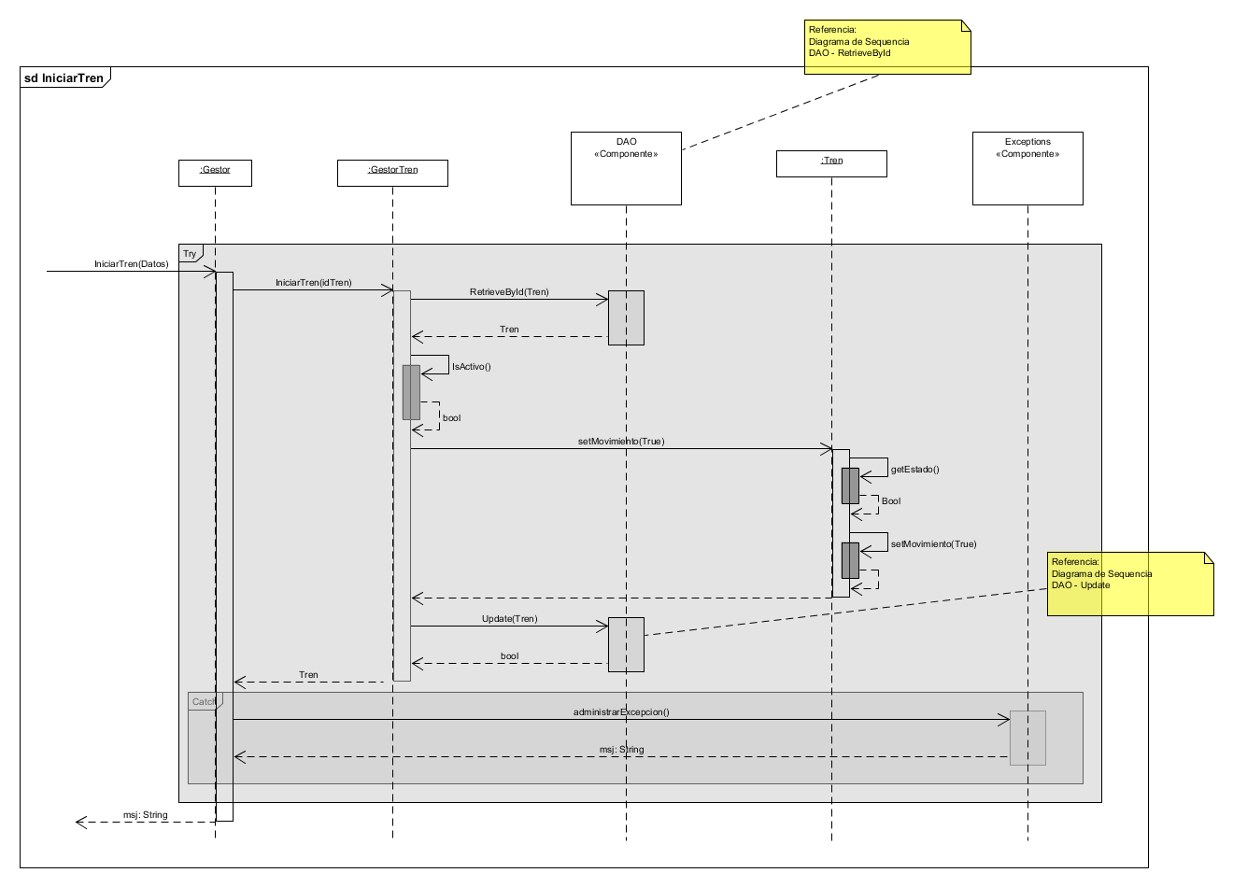

Detener Tren

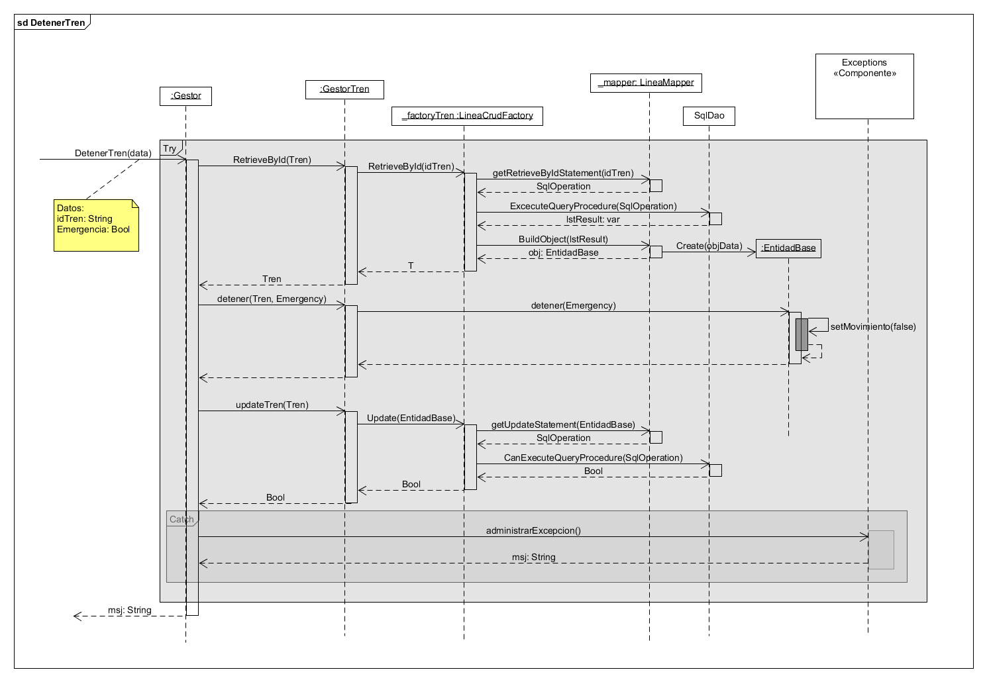

Notificar Retraso

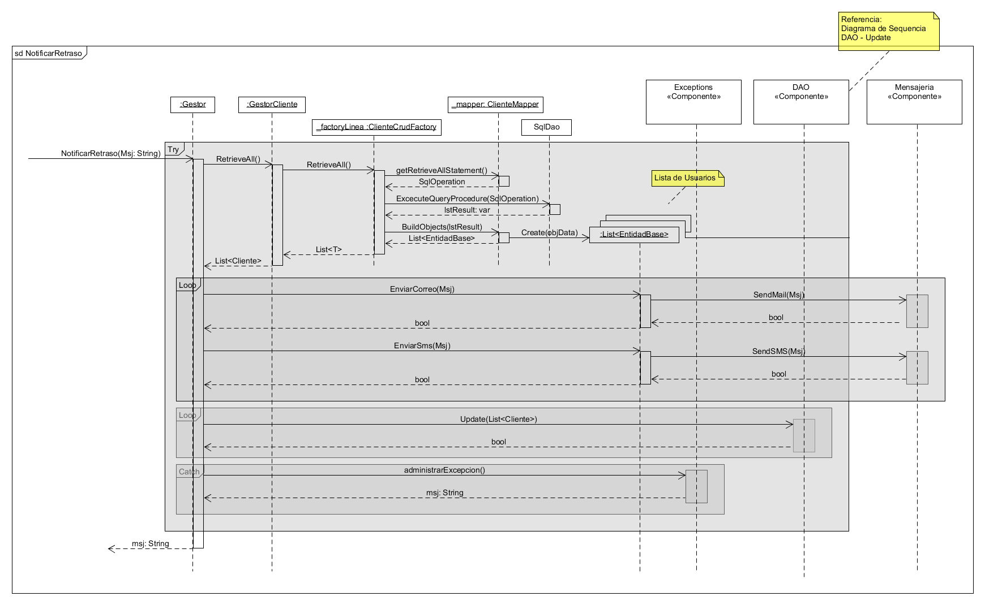

Mostrar ocupación del tren

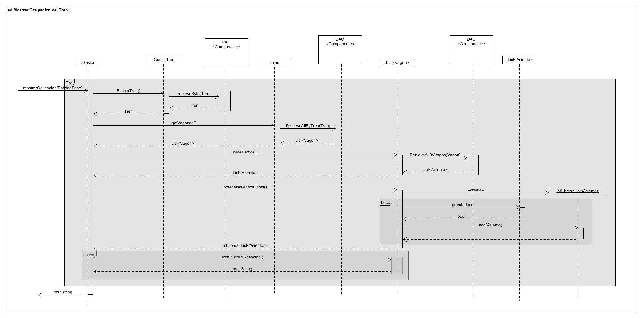

Mostrar Rutas y Horarios

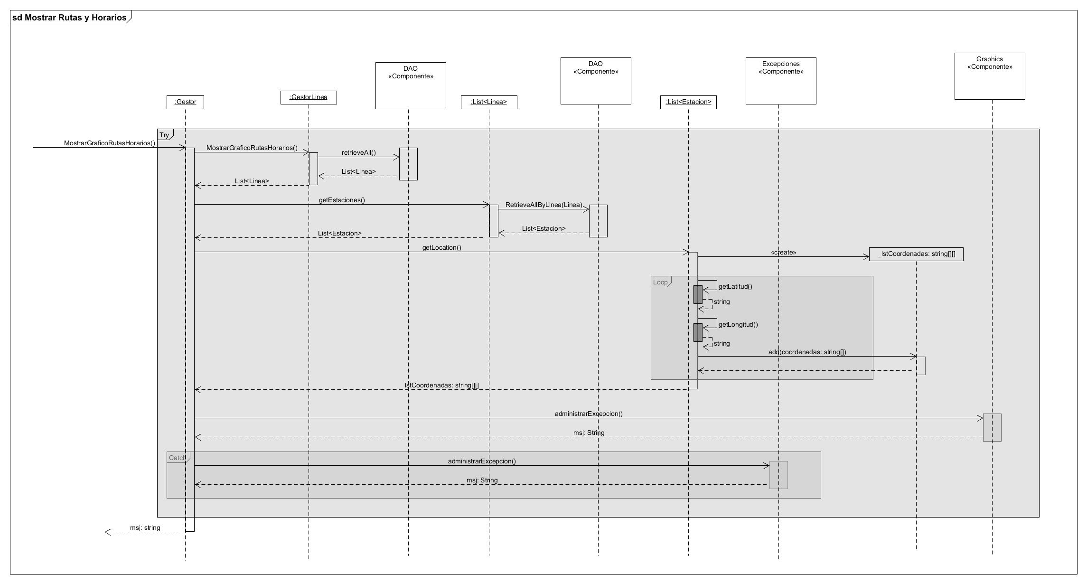

Reportar Avería

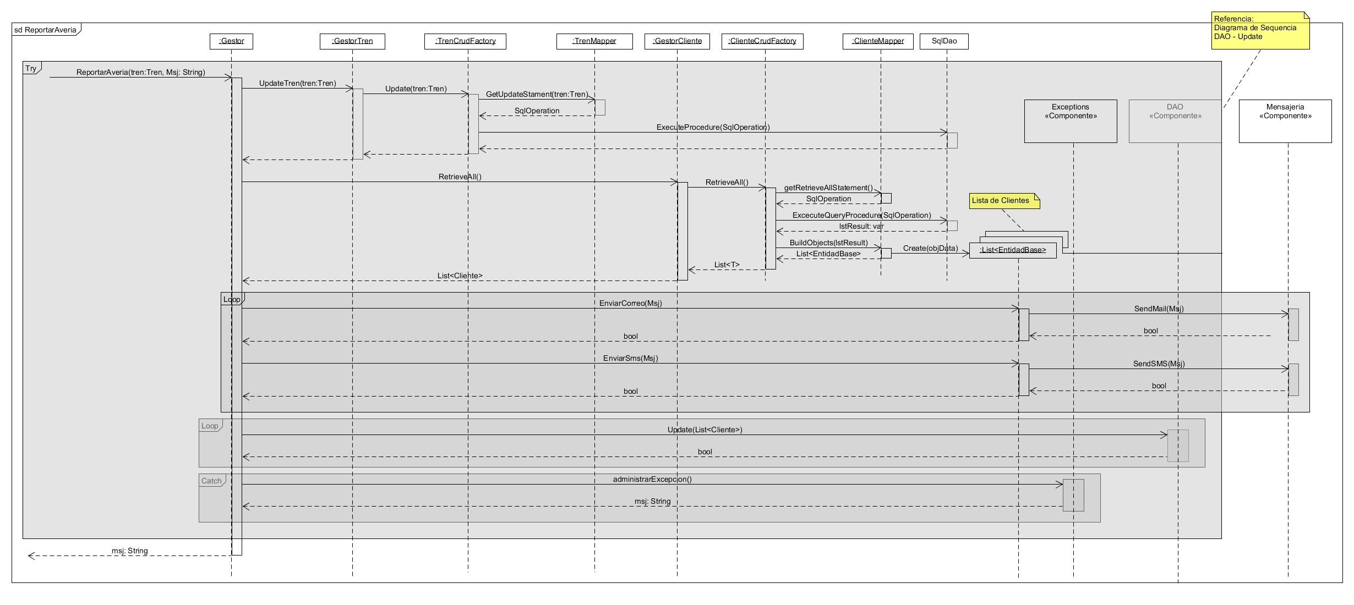

Registrar Línea

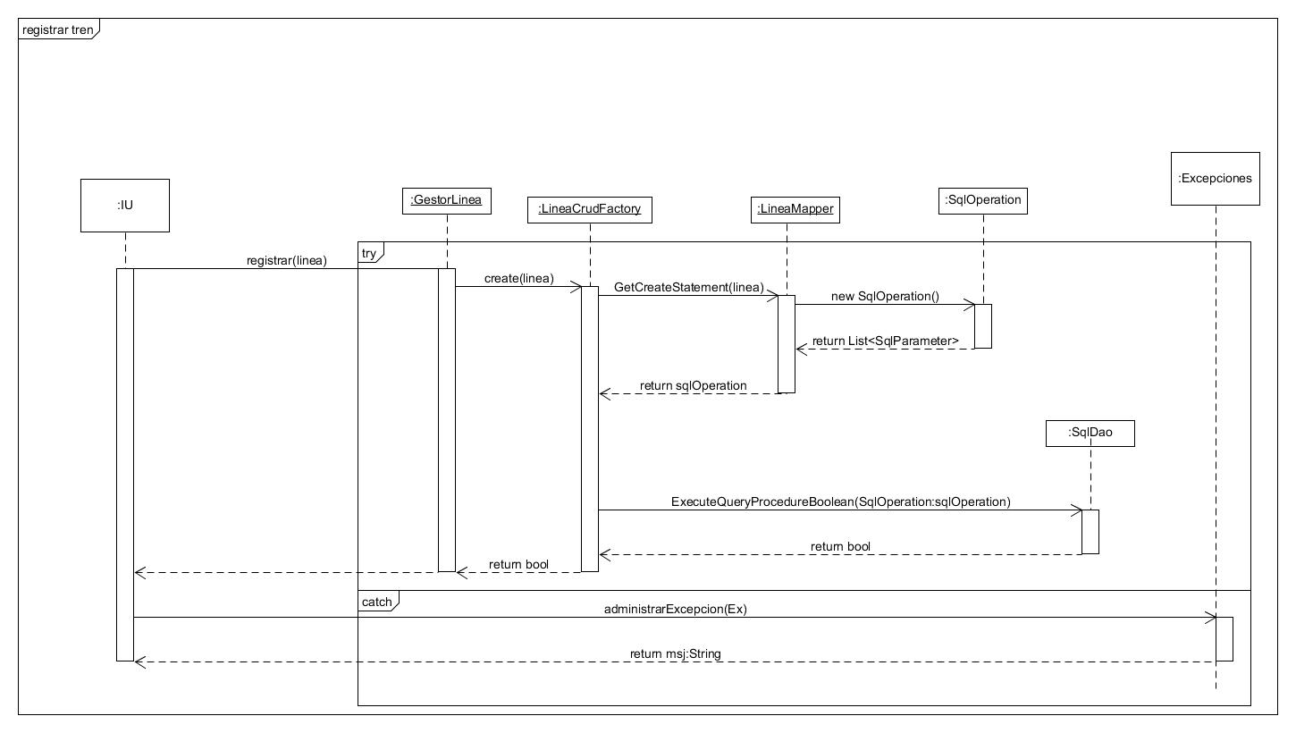

Eliminar Línea

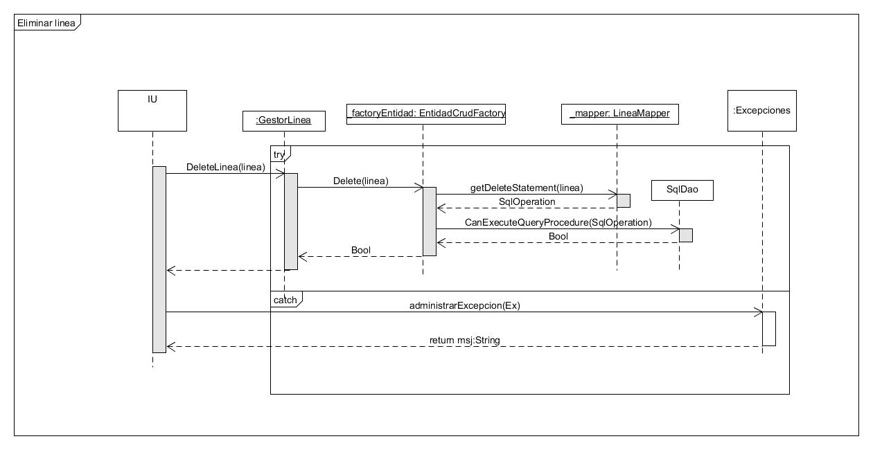

Consultar Línea

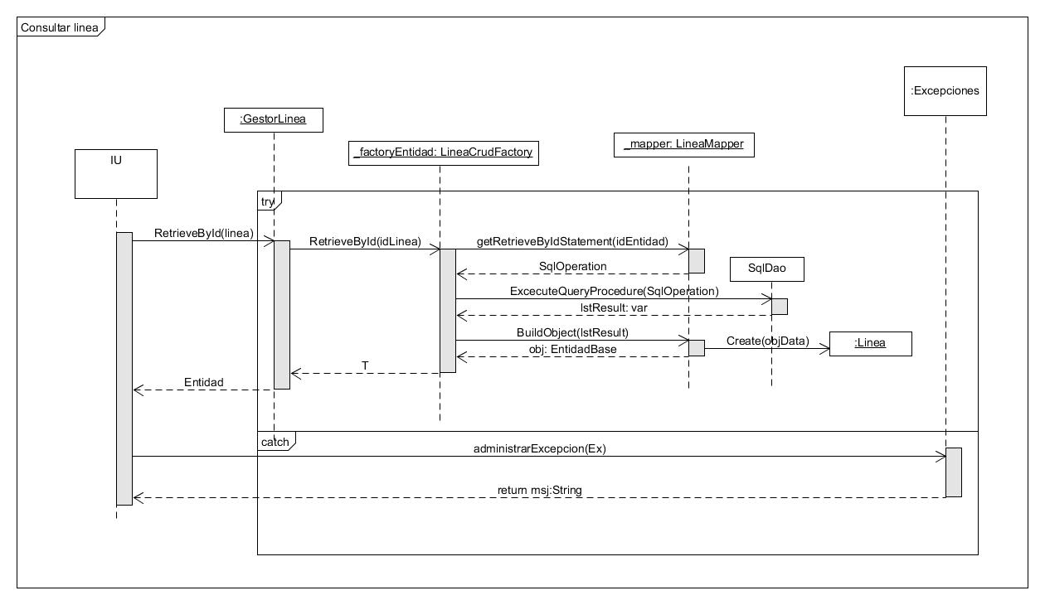

Consultar todas las Líneas

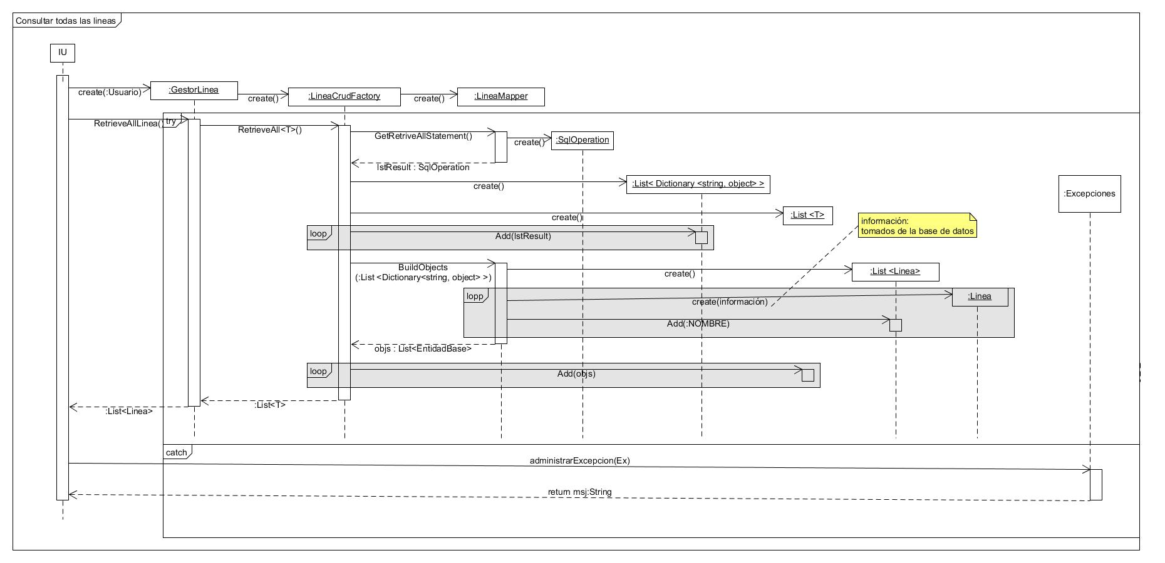

Modificar Línea

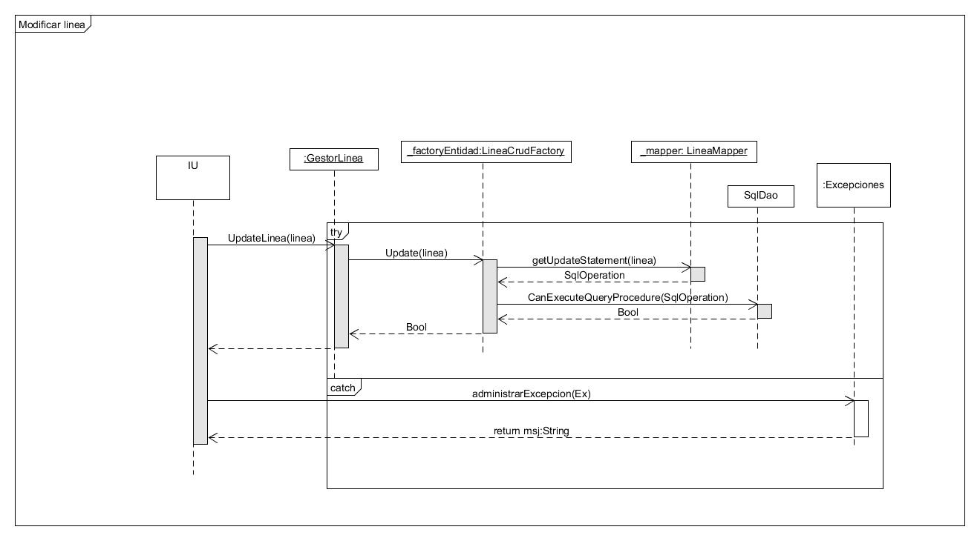

Registrar Tren

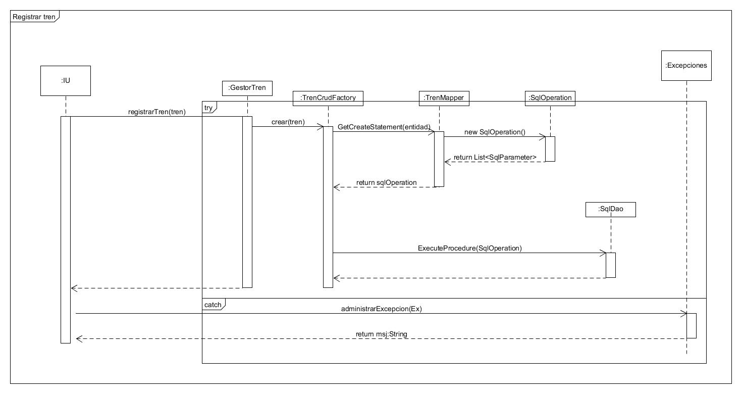

Consultar Tren

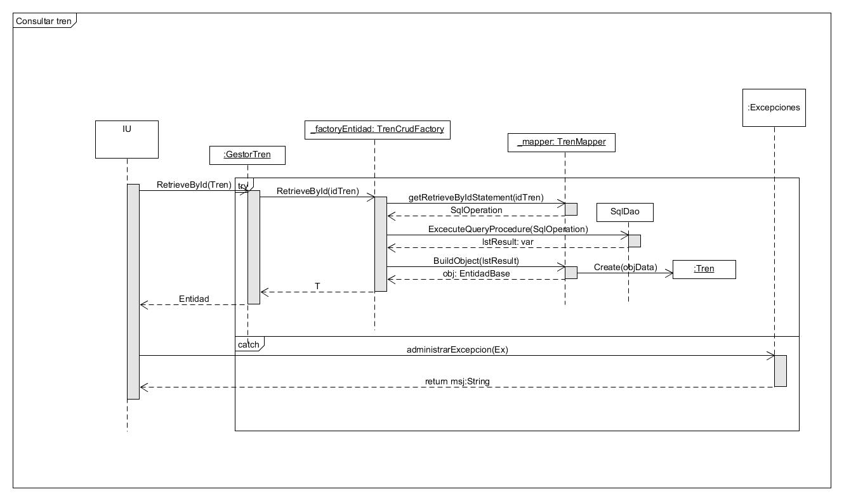

Listar todos los Trenes

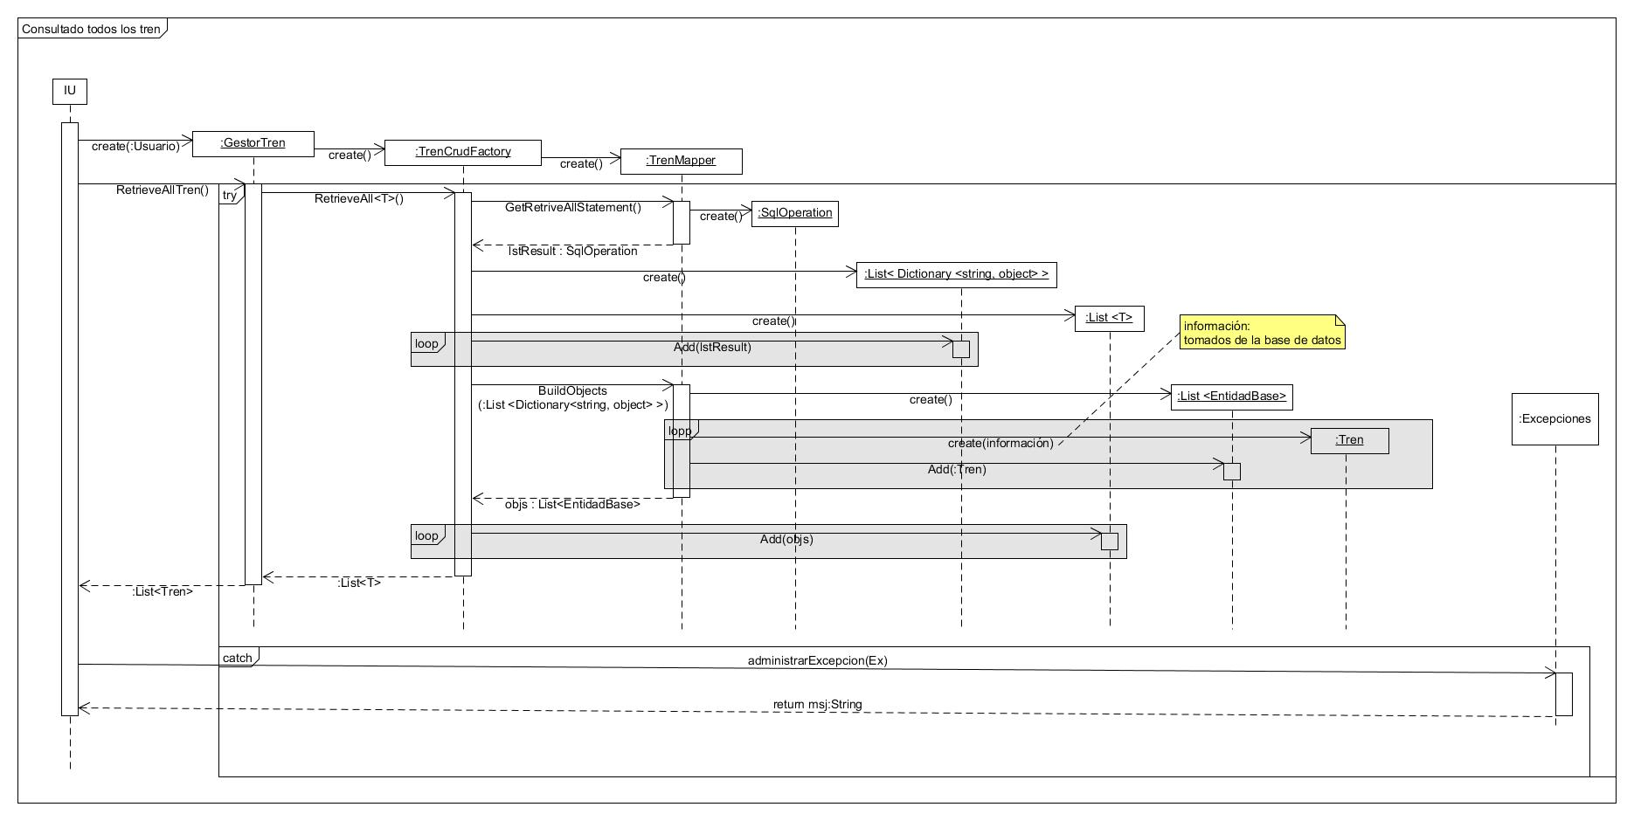

Modificar Tren

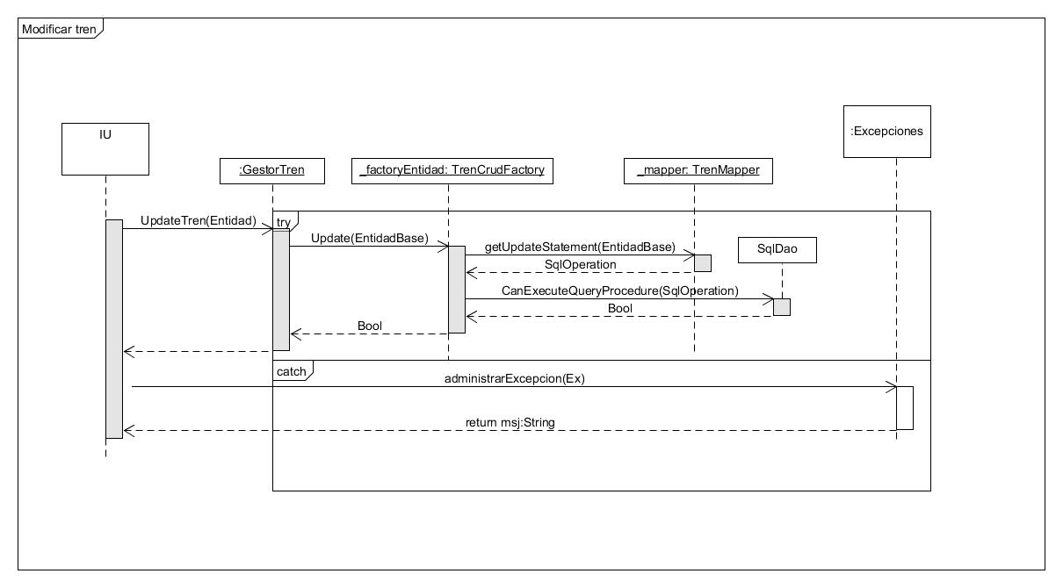

Eliminar Tren

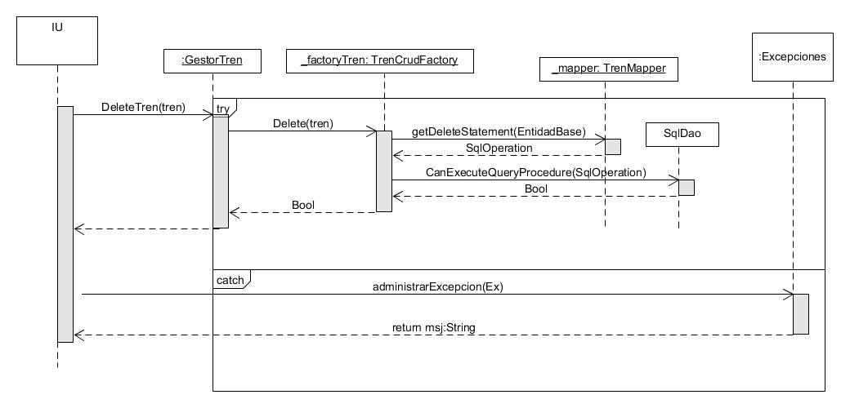

Registrar Vagón

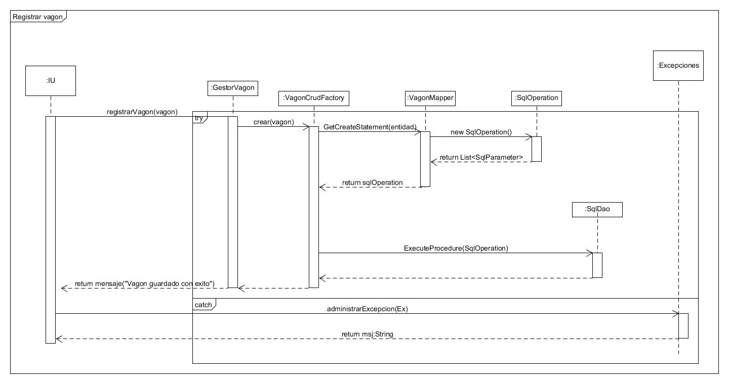

Consultar Vagón

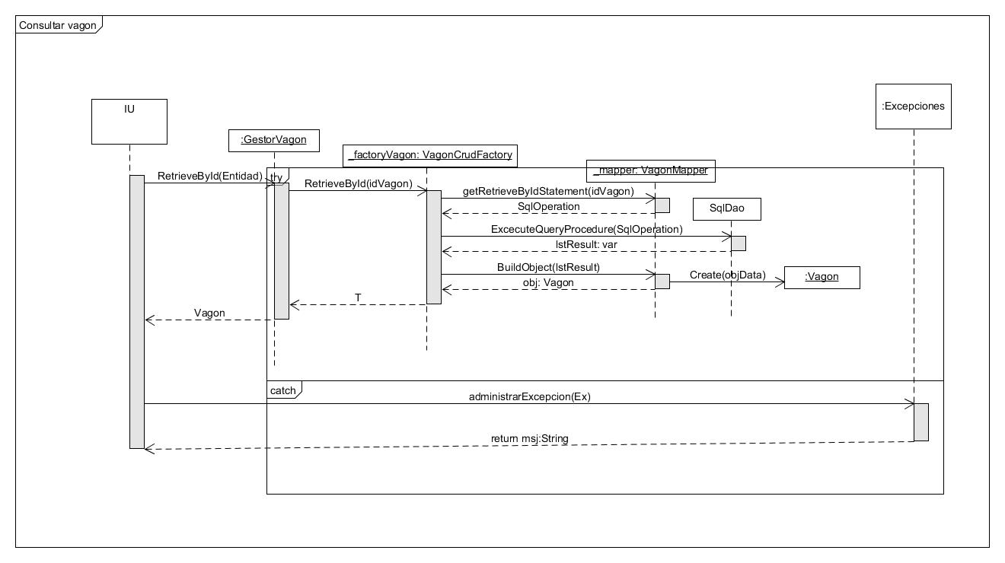

Listar todos los Vagones

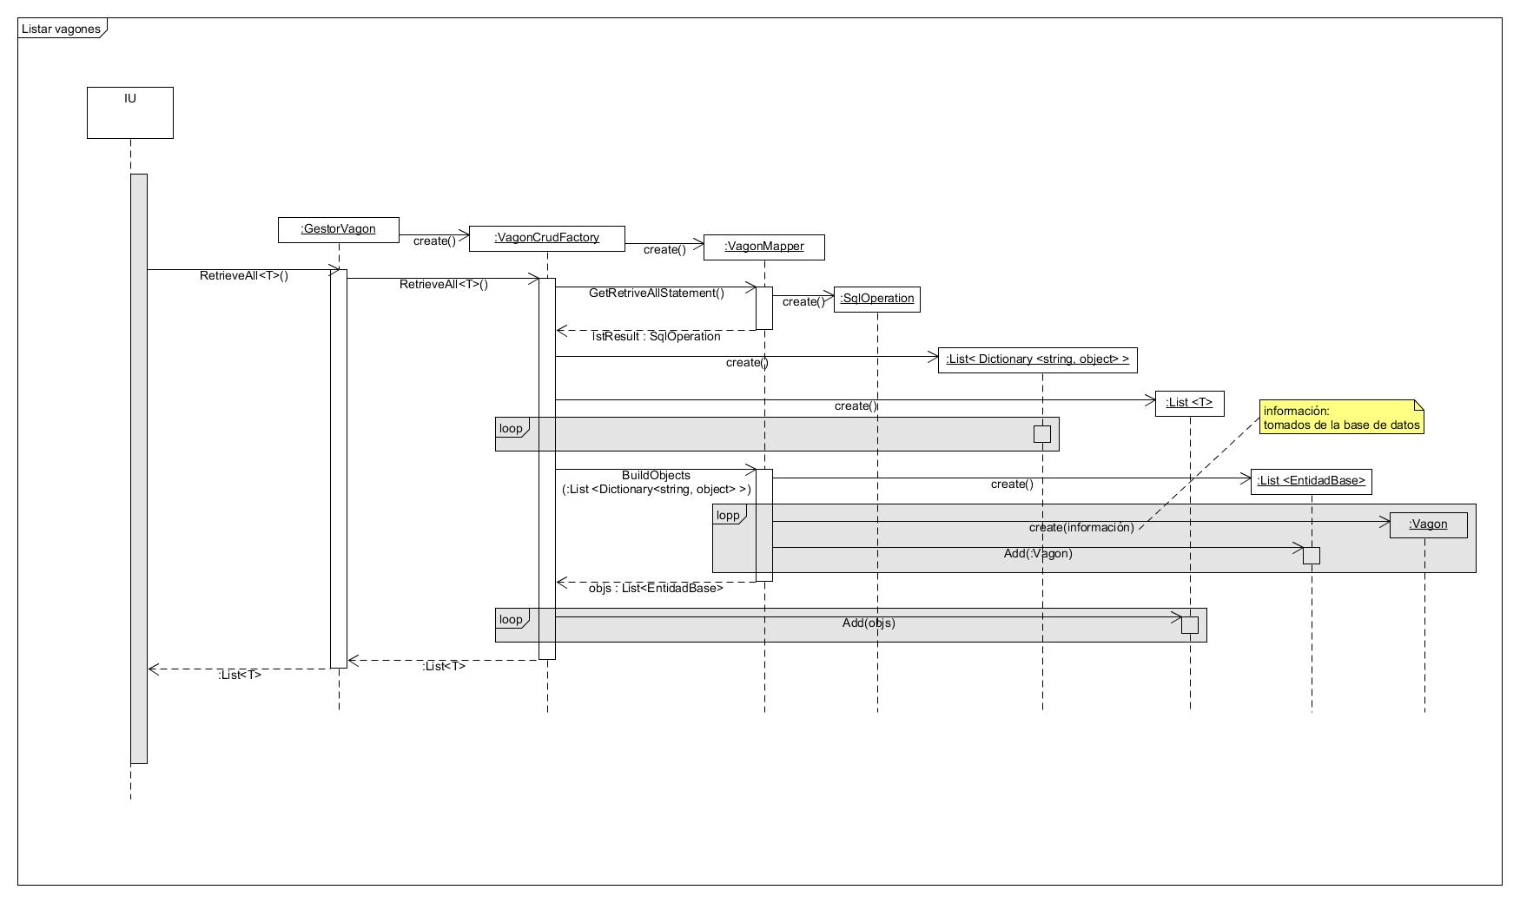

Modificar Vagón

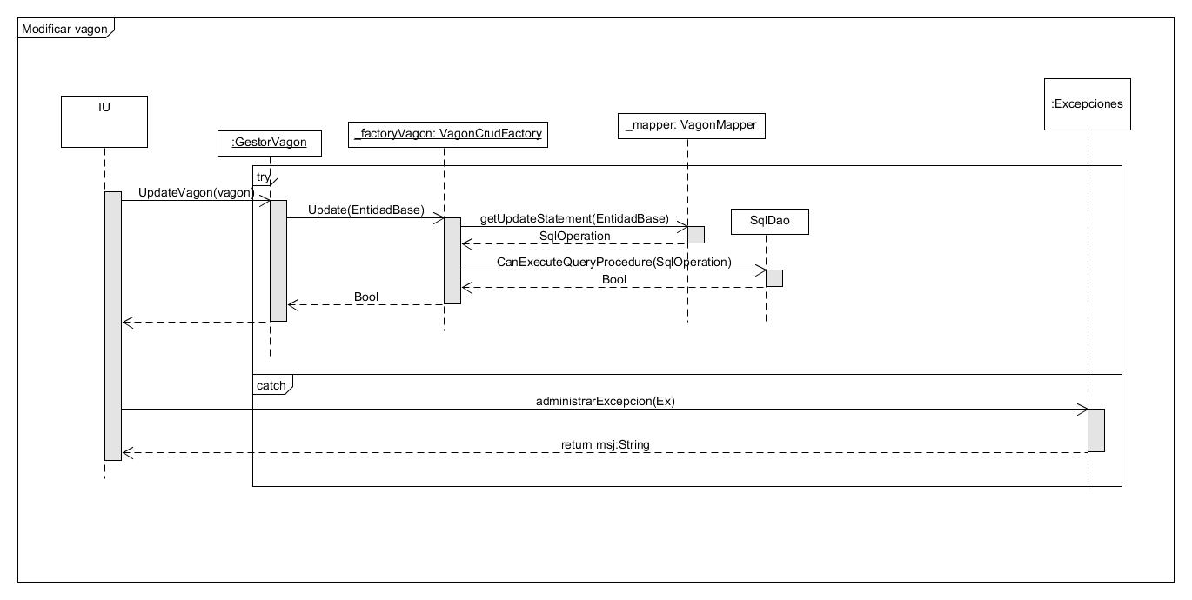

Eliminar Vagón

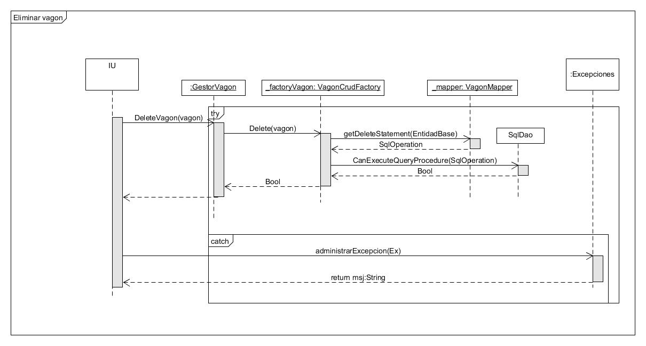

Agregar Vagón

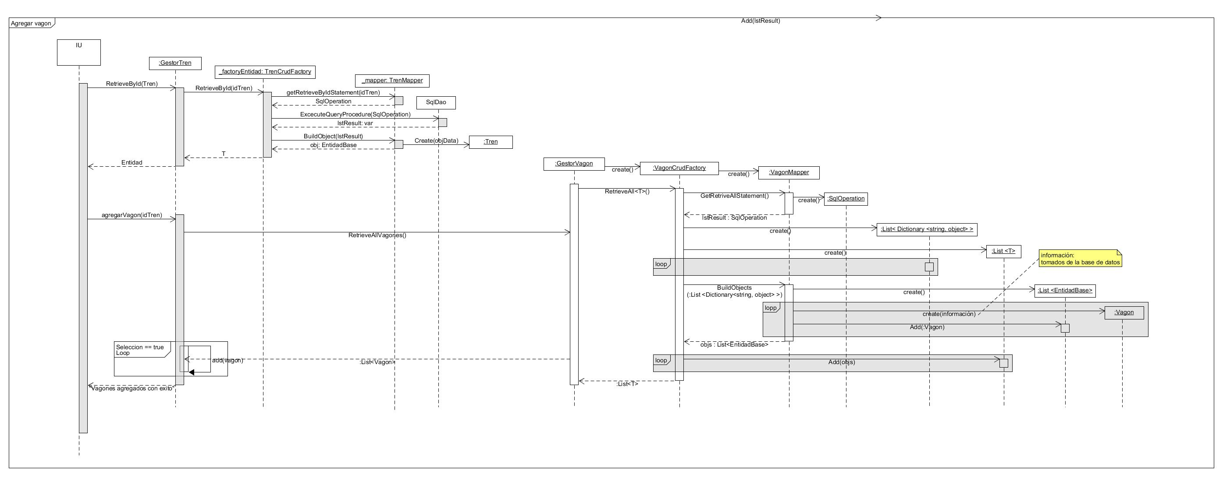

Quitar Vagón

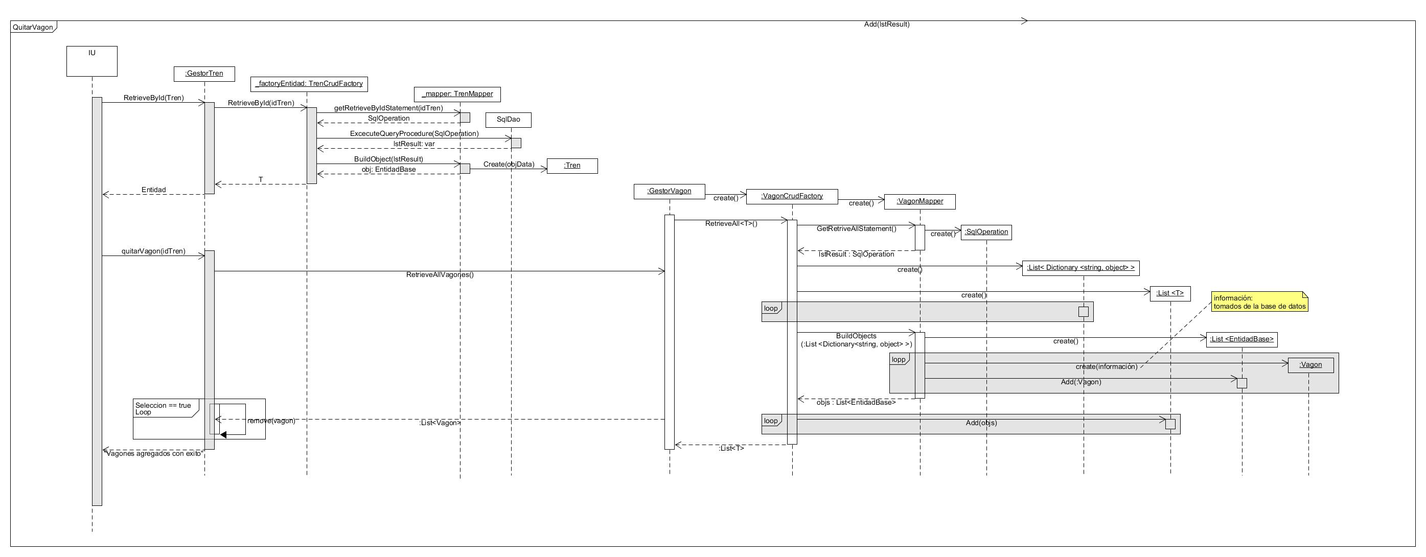

Listar Permisos

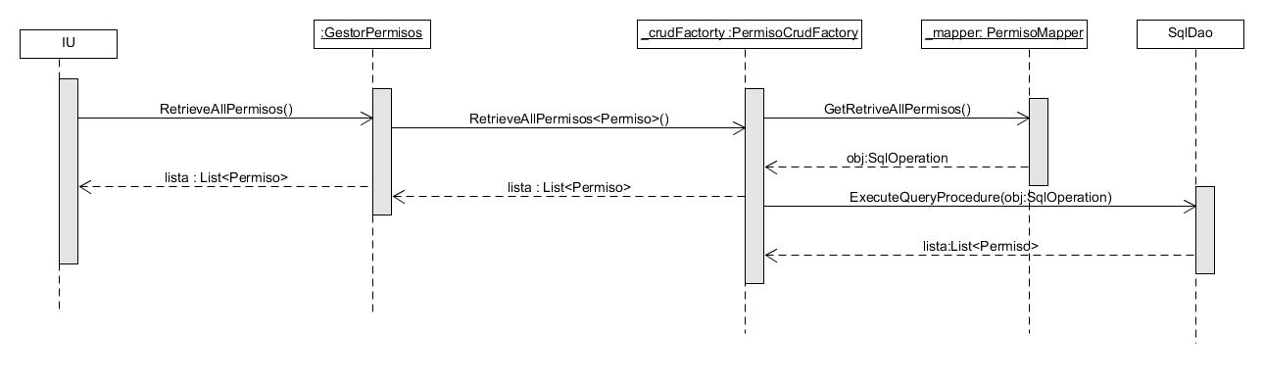

Agregar Permiso

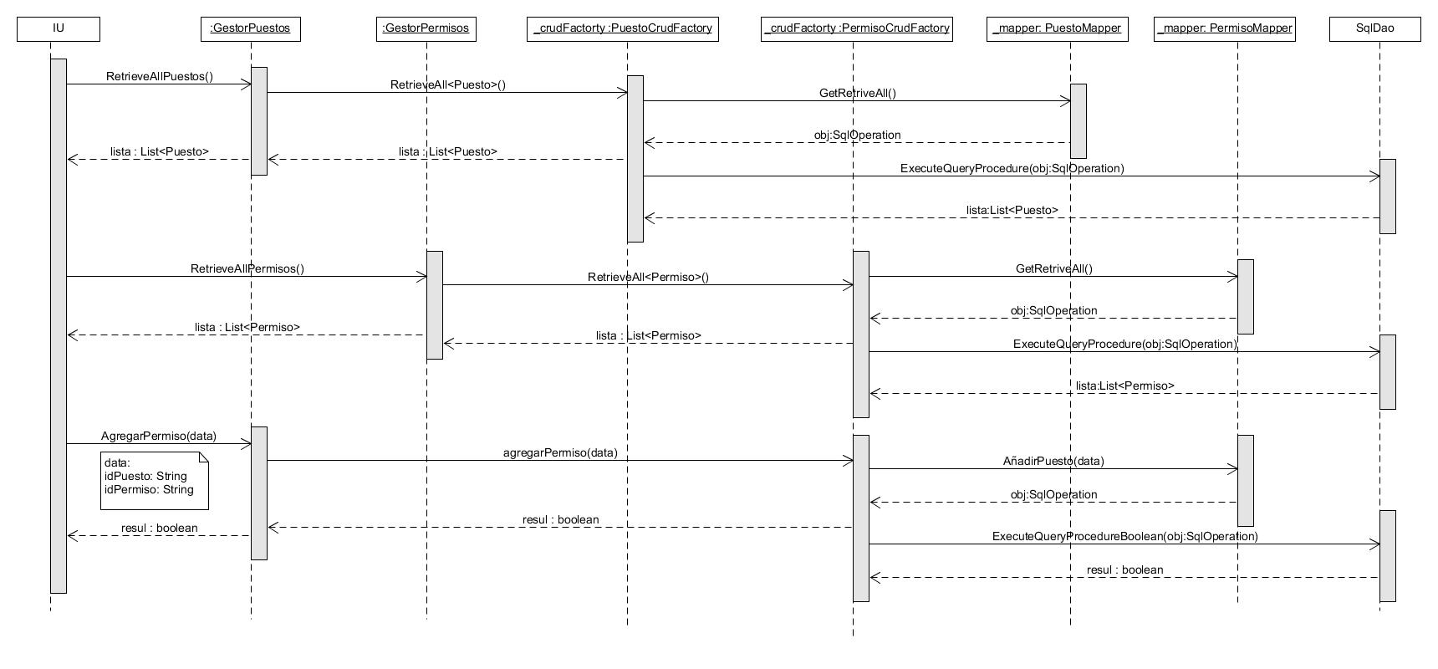

Eliminar Permiso

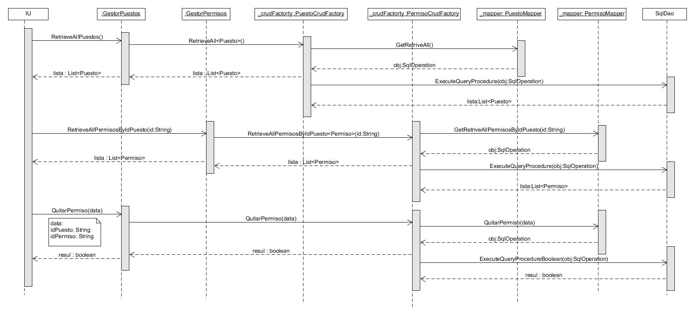

Modificar datos de la empresa

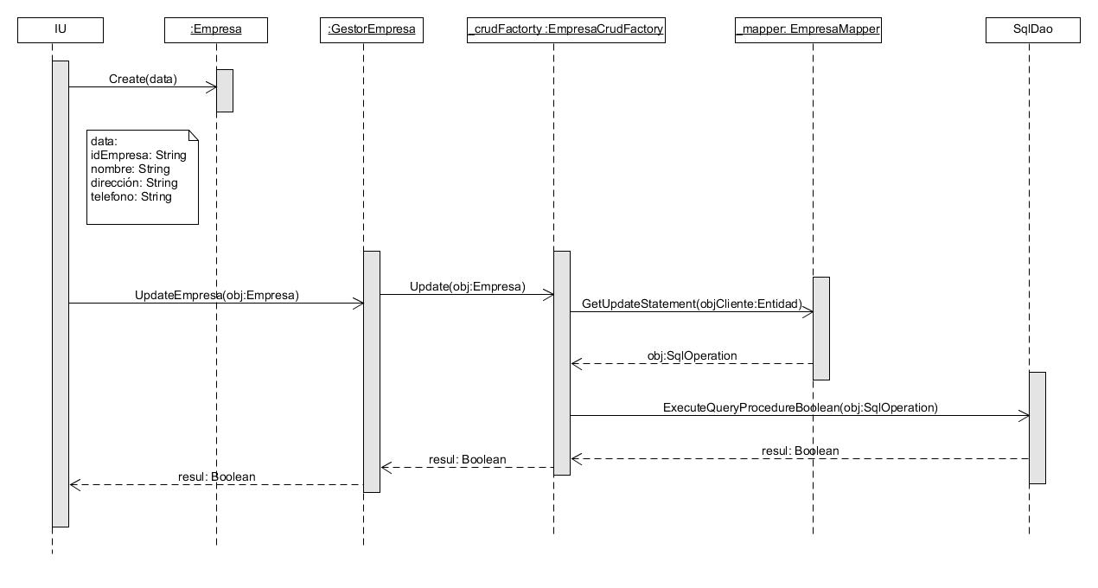

Registrar Usuario

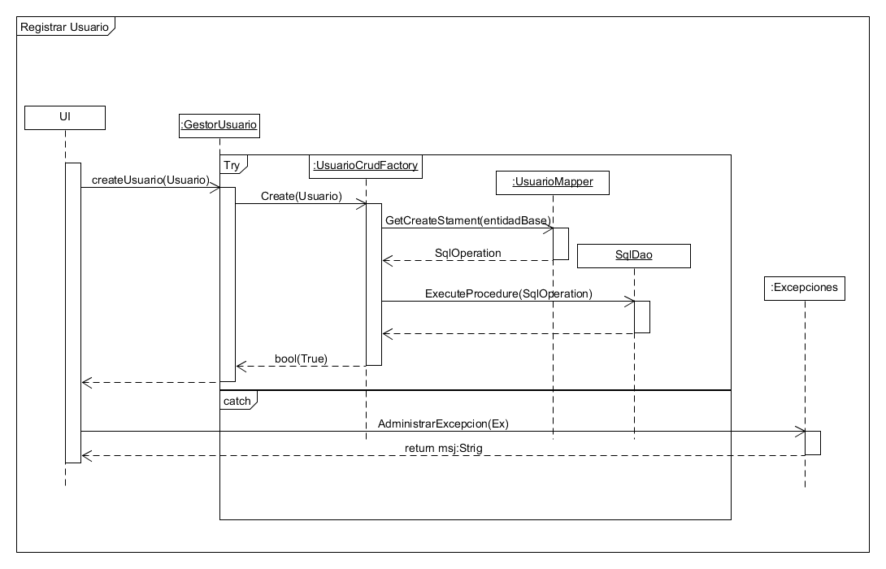

Listar Usuarios

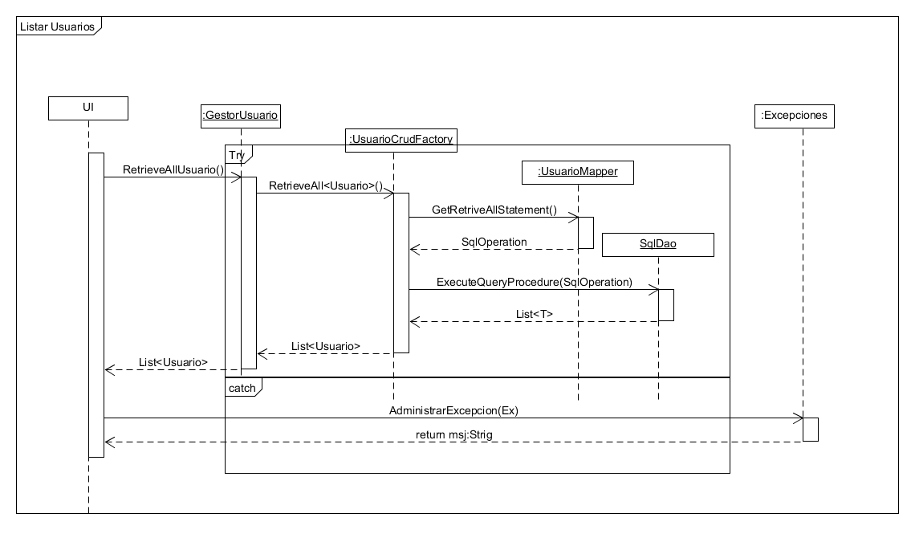

Modificar Usuario

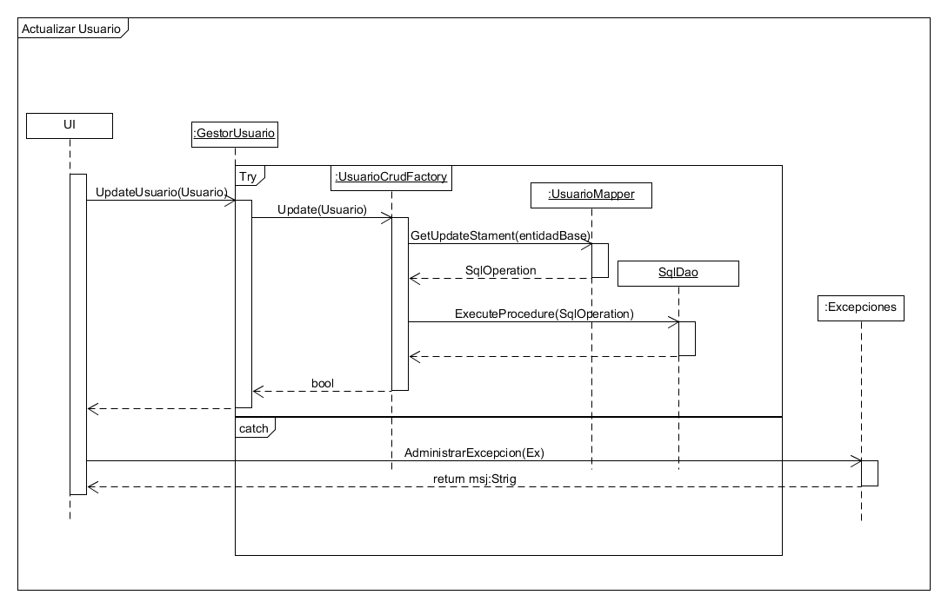

Eliminar Usuario

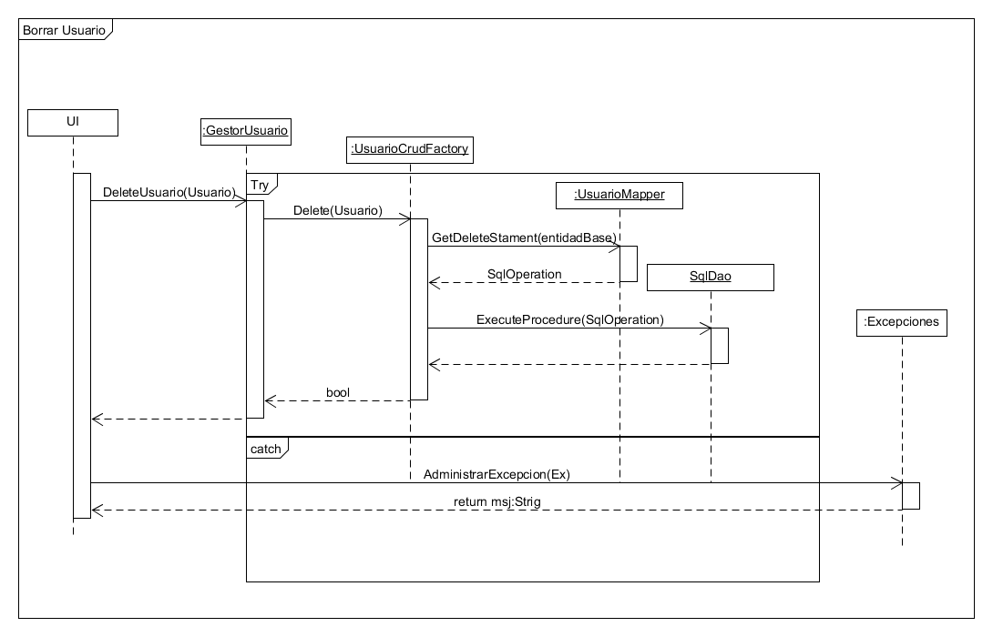

Registrar Estación

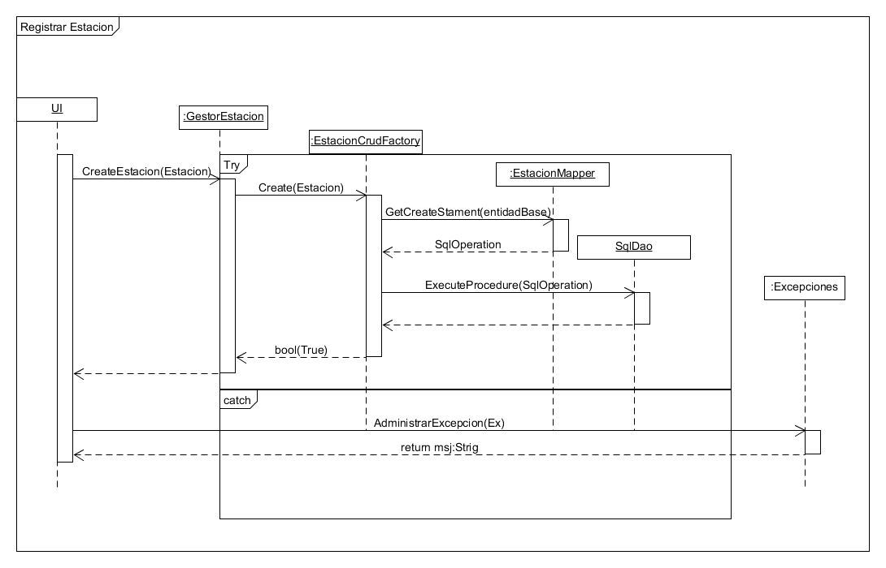

Listar Estaciones

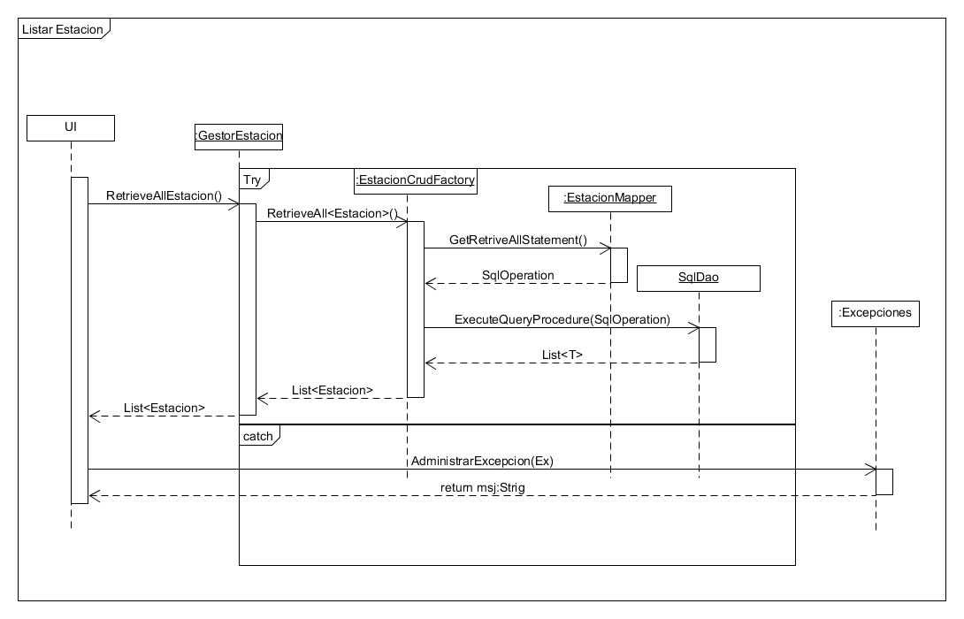

Modificar Estaciones

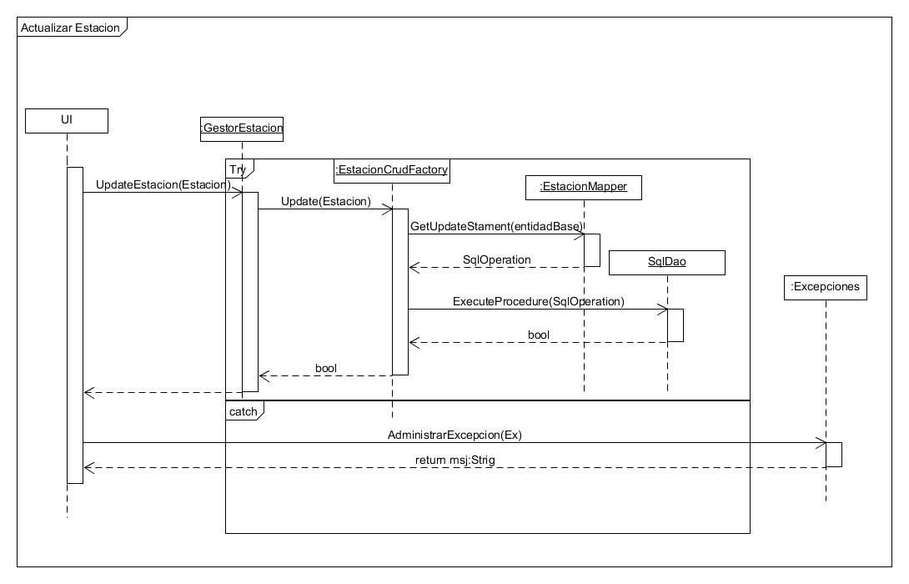

Eliminar Estaciones

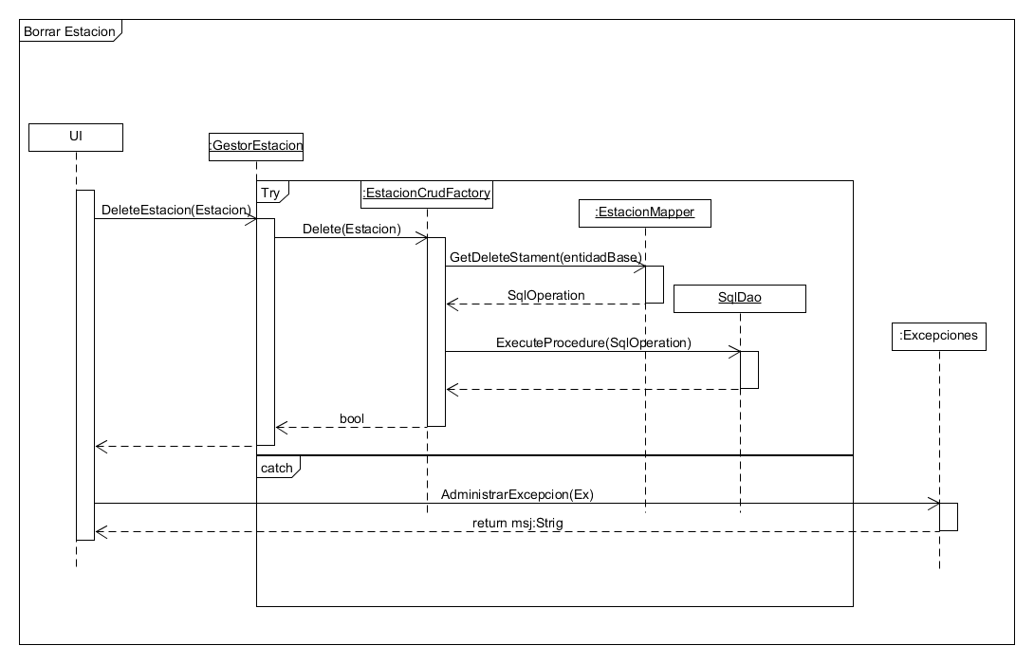

Reporte con Filtro por Fecha

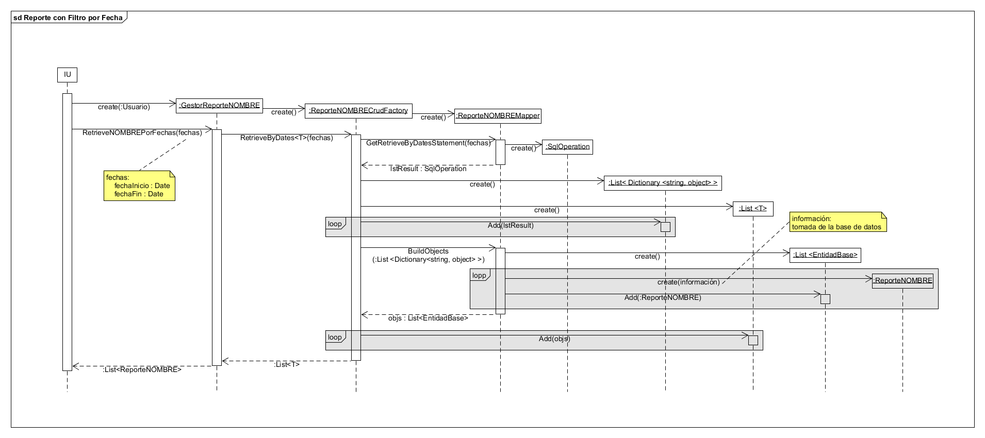

Reporte con Filtro diferente

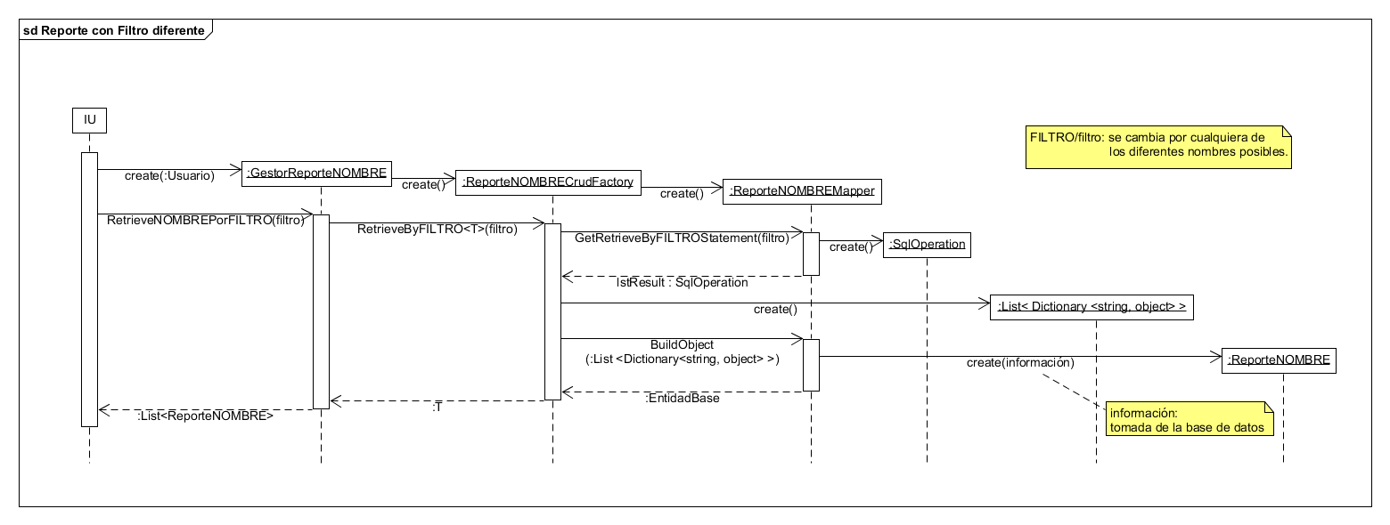

# 5.1.3 Tarjetas CRC refinadas

Lista de Clases

1. Tiquete
   * Discapacitado
   * Normal
   * VIP
   * Niño
   * Adulto Mayor
2. Cliente
3. Historial
4. Estación
5. Tren
6. Vagón
7. Línea
8. Usuario
   * Administrador
   * Operador
   * Cajero
9. Tiempo estimado de llegada del Tren
10. Categoría
11. Rol
12. Permiso
13. Tarjeta
14. Asiento

|  |  |
| --- | --- |
| Tiquete | |
| **Responsabilidades**   * Vincula a un Asiento * Pertenece a una Compra * Consultar Información | **Colaboradores**   * Cliente * Cajero * Administrador |

|  |  |
| --- | --- |
| Cliente | |
| **Responsabilidades**   * Registra en el Sistema * Realiza Compra * Cancelar Compra * Consultar Información * Registrar Tarjeta | **Colaboradores**   * Tiquete * Cajero * Administrador |

|  |  |
| --- | --- |
| Historial | |
| **Responsabilidades**   * Registra Actividad del Usuario * Consultar Información | **Colaboradores**   * Cliente * Tiquete |

|  |  |
| --- | --- |
| Estación | |
| **Responsabilidades**   * Consultar Información * Modificar Estado (Activa Inactiva o Mantenimiento) | **Colaboradores**   * Operador * Administrador |

|  |  |
| --- | --- |
| Tren | |
| **Responsabilidades**   * Consultar Información * Modificar Estado (Activo Inactivo o Mantenimiento) | **Colaboradores**   * Operador * Administrador |

|  |  |
| --- | --- |
| Vagón | |
| **Responsabilidades**   * Consultar Información * Contiene Asientos | **Colaboradores**   * Tren * Línea * Administrador |

|  |  |
| --- | --- |
| Línea | |
| **Responsabilidades**   * Consultar Información * Modificar Estado (Activa Inactiva o Mantenimiento) | **Colaboradores**   * Operador * Administrador |

|  |  |
| --- | --- |
| Administrador | |
| **Responsabilidades**   * Acceso Total | **Colaboradores**   * Estación * Línea * Tren * Vagón * Tiquete * Cliente |

|  |  |
| --- | --- |
| Operador | |
| **Responsabilidades**   * Iniciar Tren * Detener Tren * Notificar Retraso * Abrir Línea * Cerrar Línea * Registrar Línea * Abrir Estación * Cerrar Estación * Registrar Estación | **Colaboradores**   * Estación * Línea * Tren * Vagón |

|  |  |
| --- | --- |
| Cajero | |
| **Responsabilidades**   * Realizar Venta * Registrar Usuario * Registrar Frecuente | **Colaboradores**   * Cliente * Compra * Tiquete |

|  |  |
| --- | --- |
| Categoría | |
| **Responsabilidades**   * Definir Tiquete | **Colaboradores**   * Tiquete * Cliente * Cajero |

|  |  |
| --- | --- |
| Rol | |
| **Responsabilidades**   * Definir Usuario * Restringir Acceso | **Colaboradores**   * Administrador |

|  |  |
| --- | --- |
| Permiso | |
| **Responsabilidades**   * Definir Rol | **Colaboradores**   * Administrador |

|  |  |
| --- | --- |
| Tarjeta | |
| **Responsabilidades**   * Realizar pago en línea | **Colaboradores**   * Cliente |

|  |  |
| --- | --- |
| Asiento | |
| **Responsabilidades**   * Se vincula a un Tiquete | **Colaboradores**   * Cliente |

# 5.2 Modelo de Clases

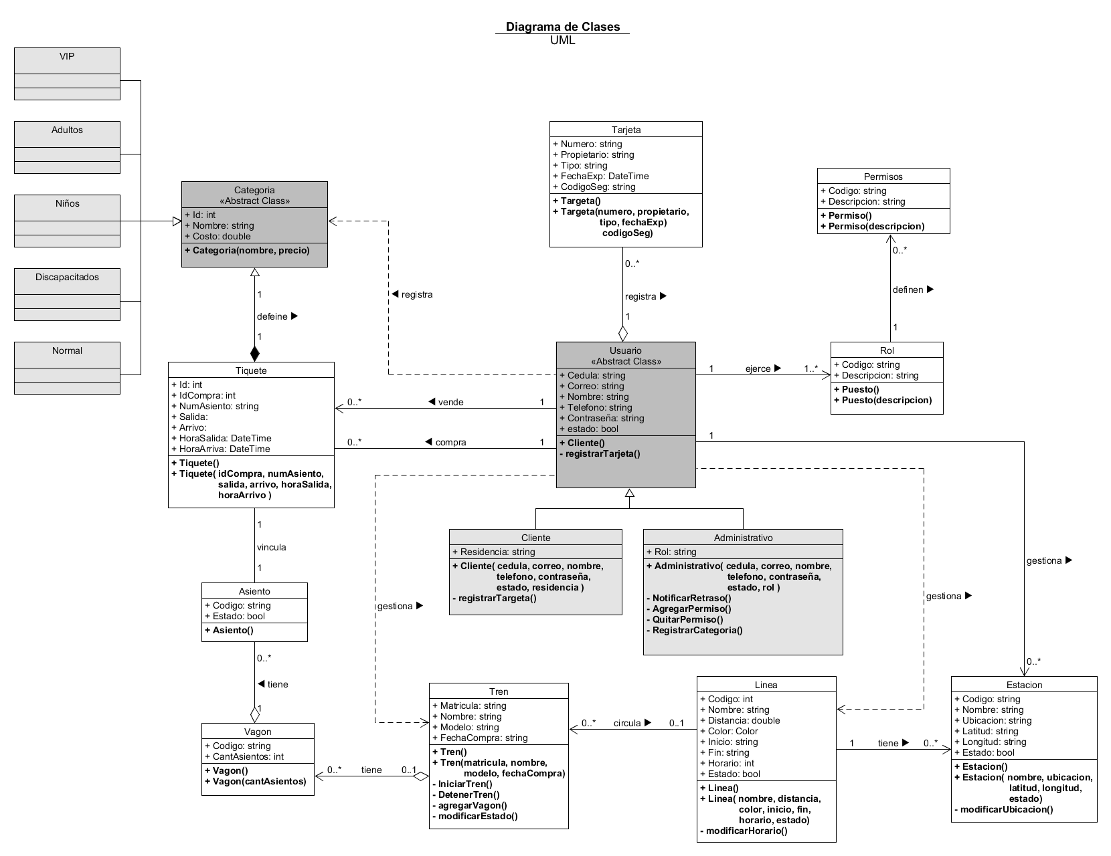

# 5.3 Diseño Grafico

**Modulo Principal**

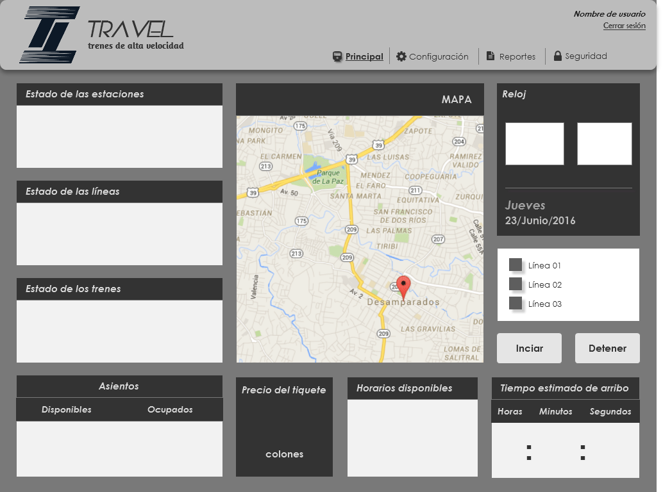

**Configuración**

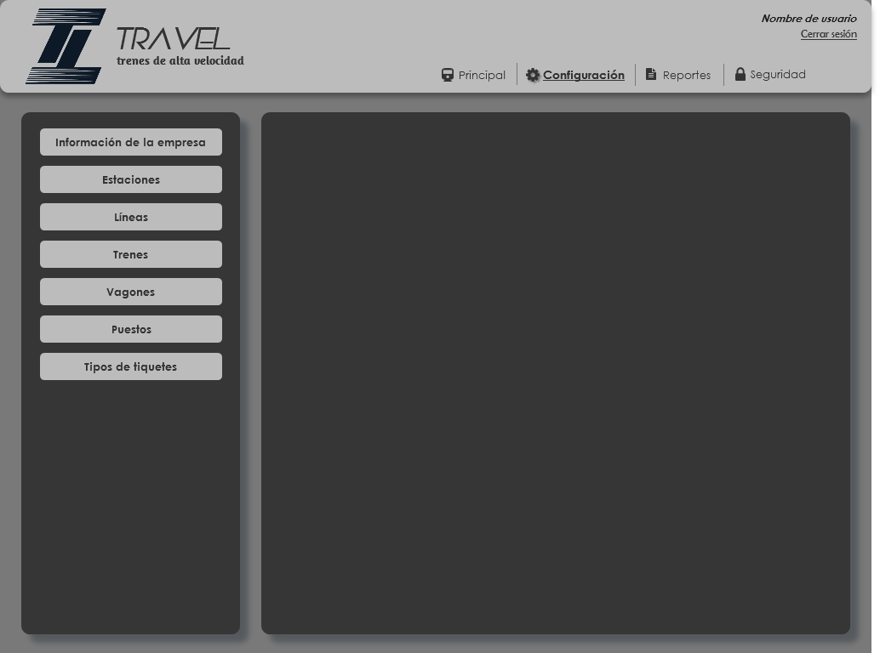

**Gestión de Estaciones**

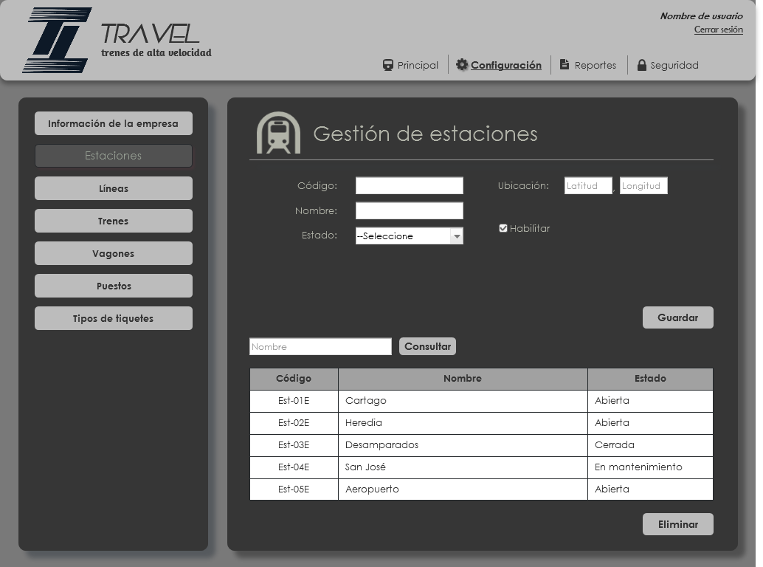

**Información de la Empresa**

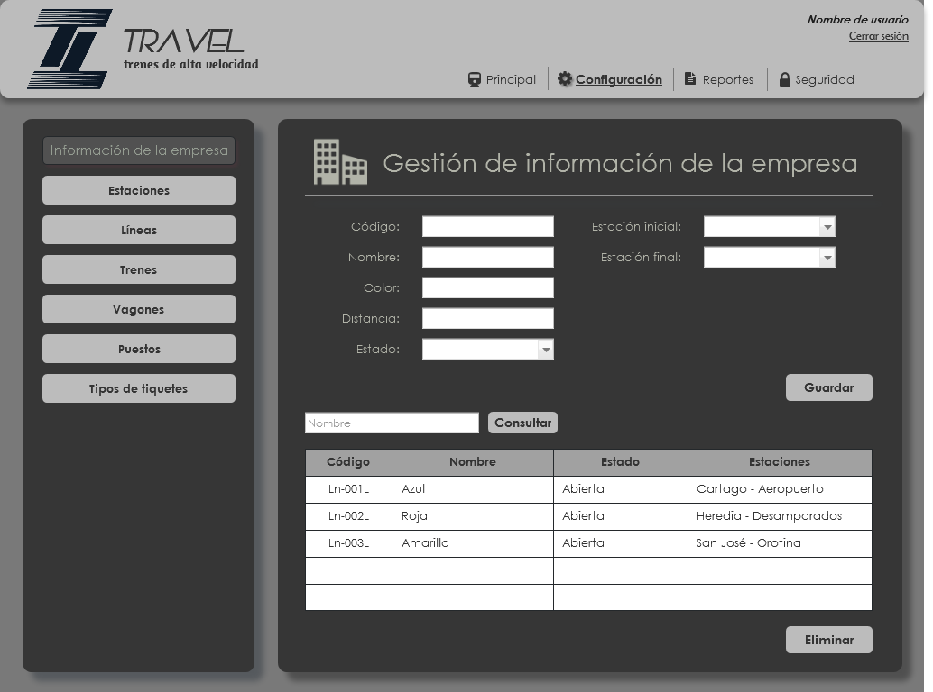

**Gestión de Líneas**

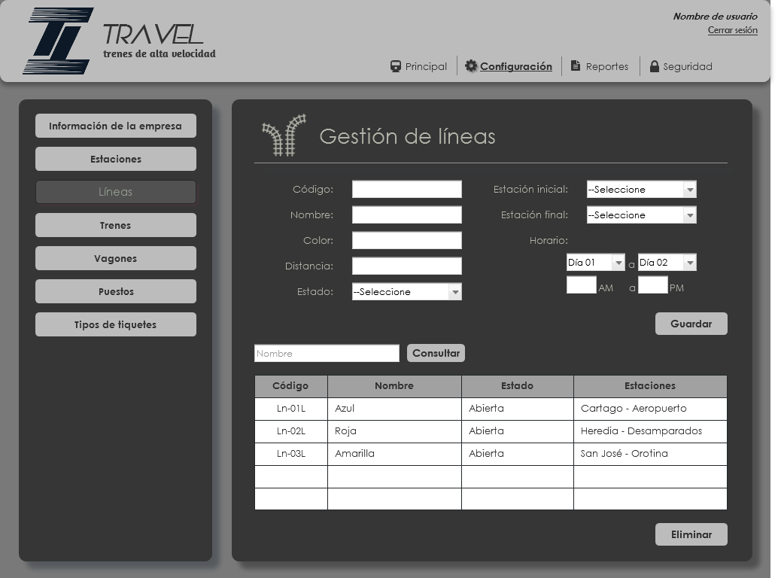

**Gestión de Puestos**

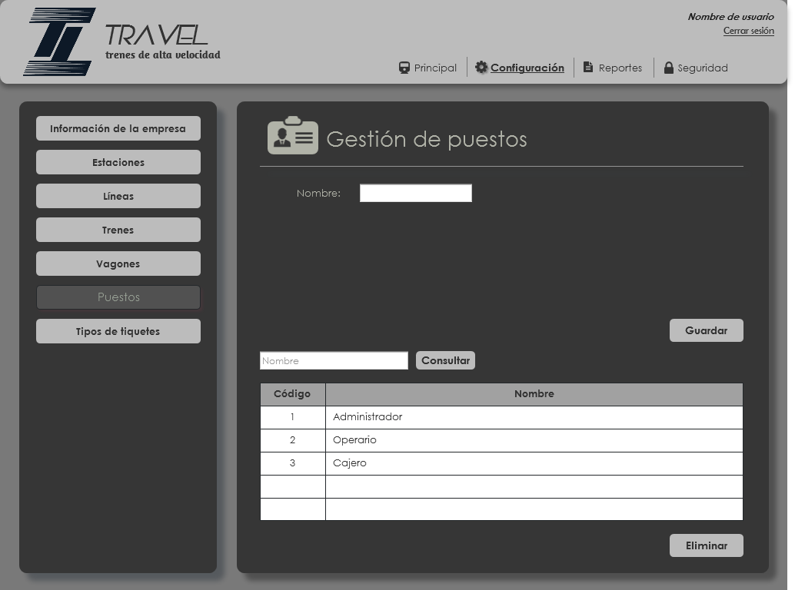

**Gestión de Tiquetes**

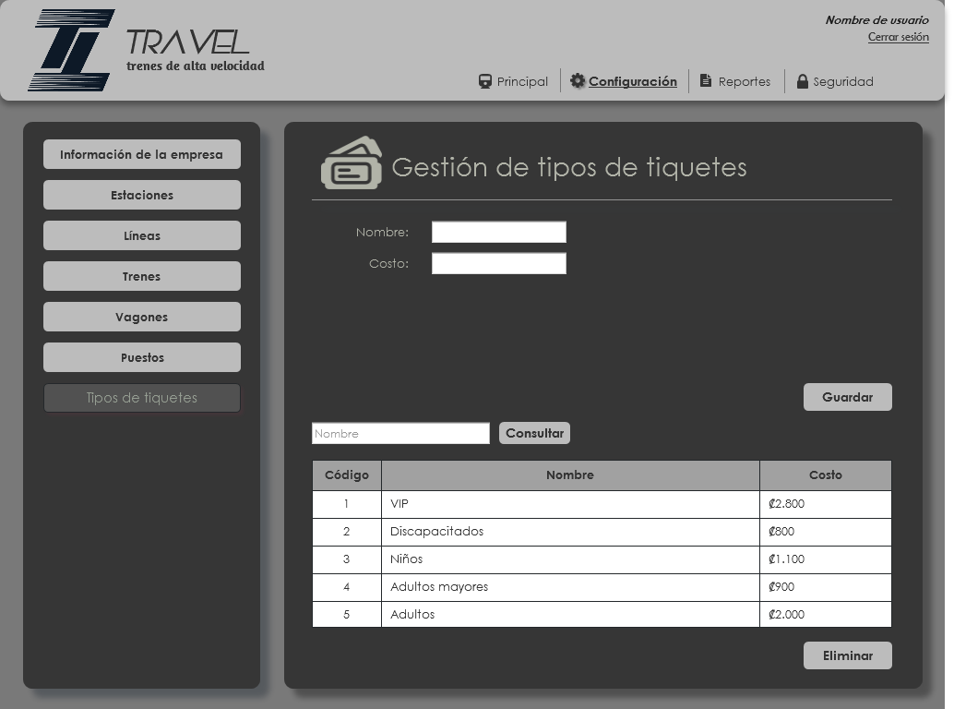

**Gestión de Trenes**

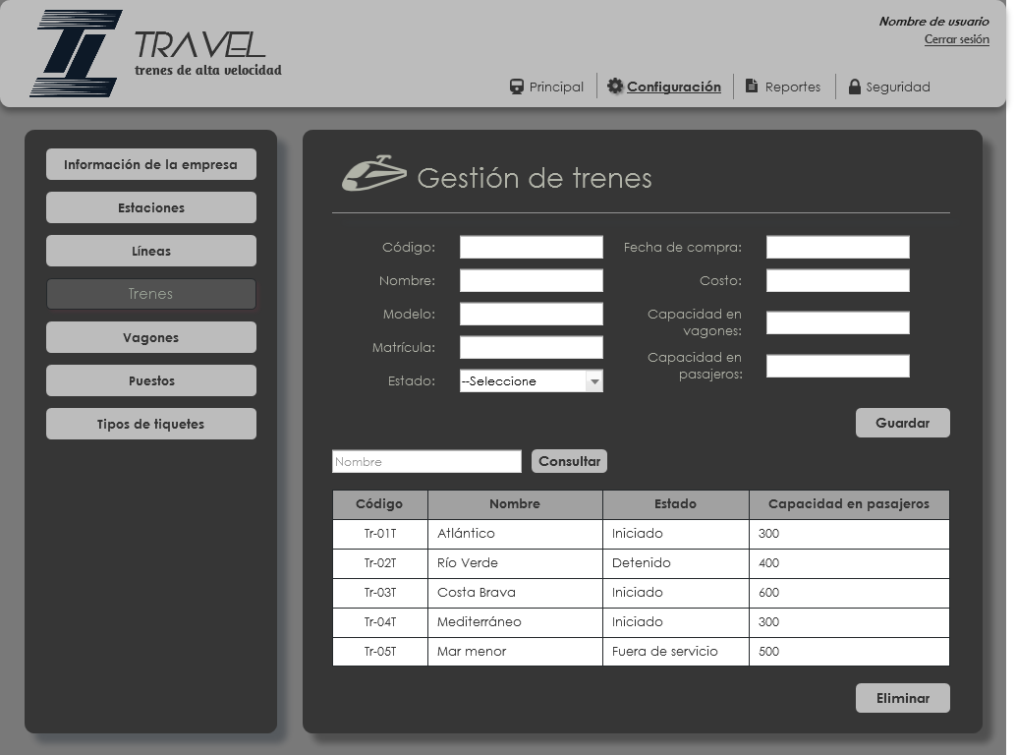

**Gestión de Vagones**

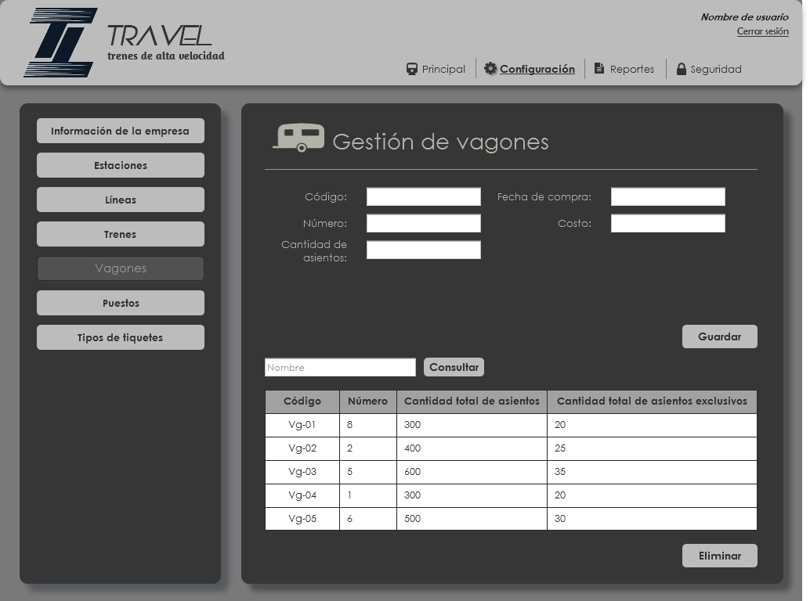

**Seguridad**

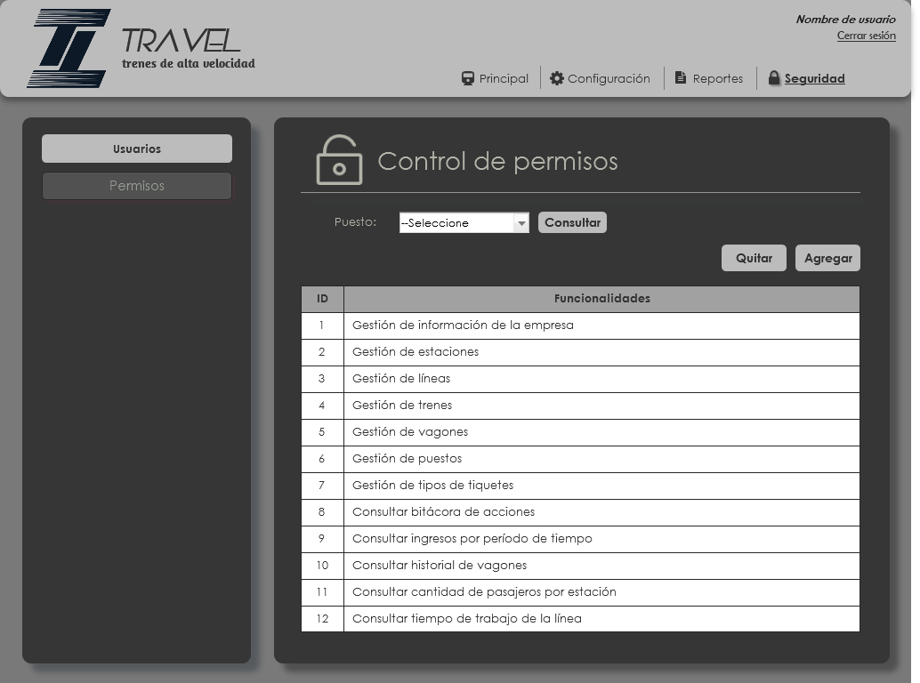

**Gestión de Usuarios**

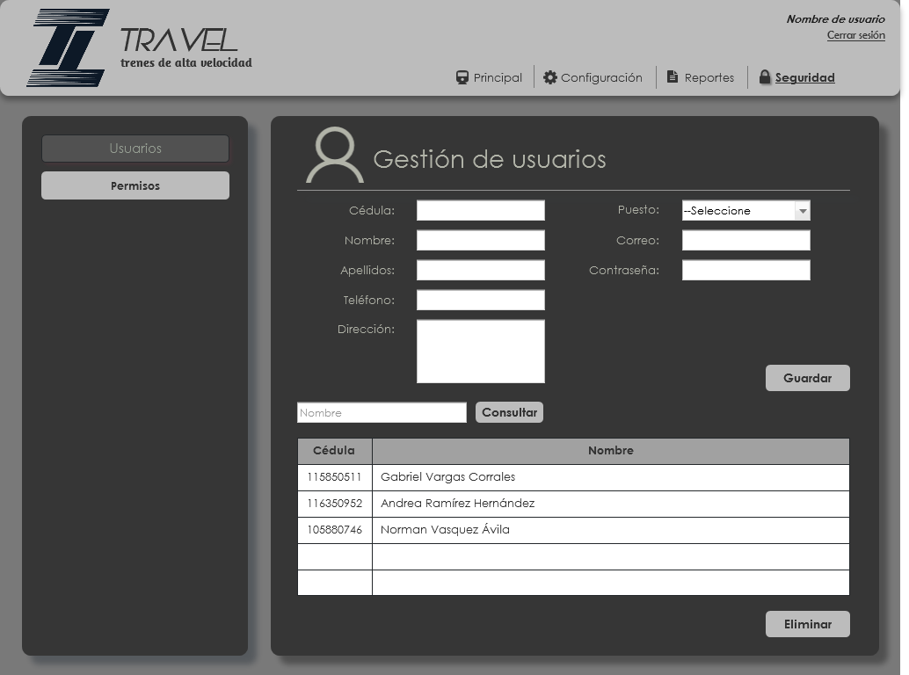

**Iniciar Sesión**

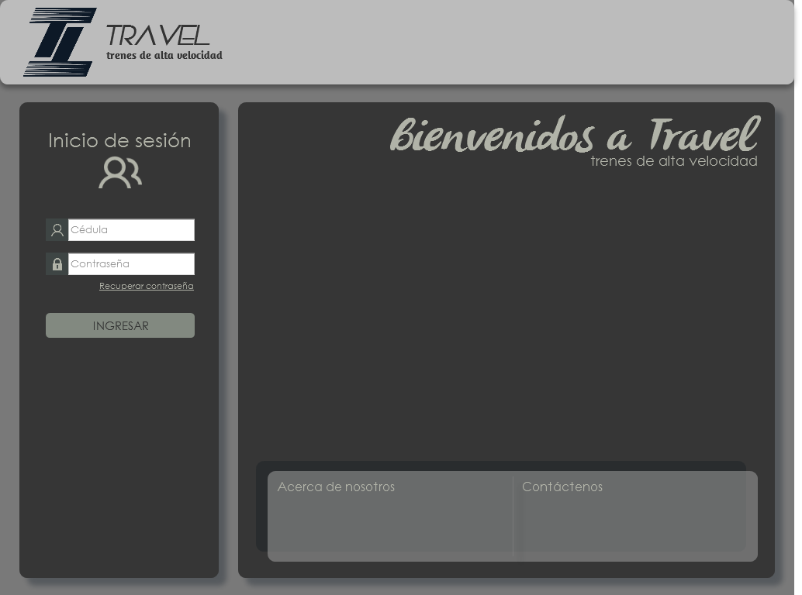

**Seguridad (Permisos)**

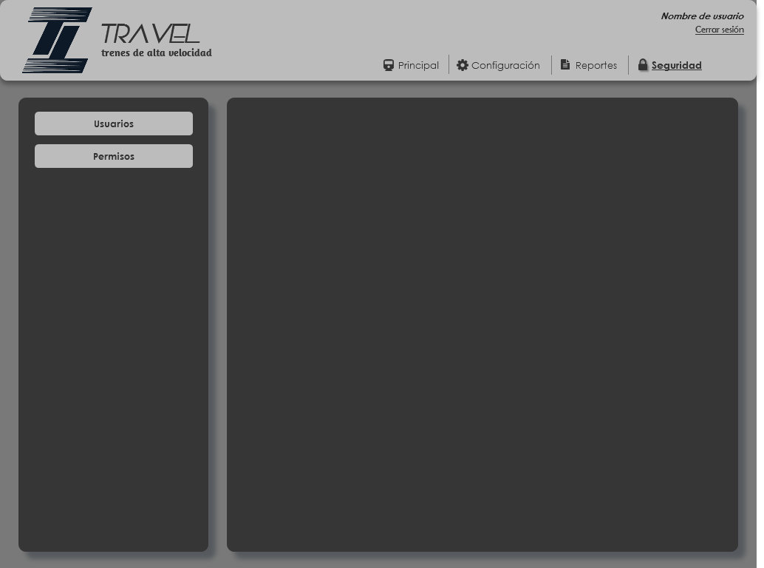

**Reportes**

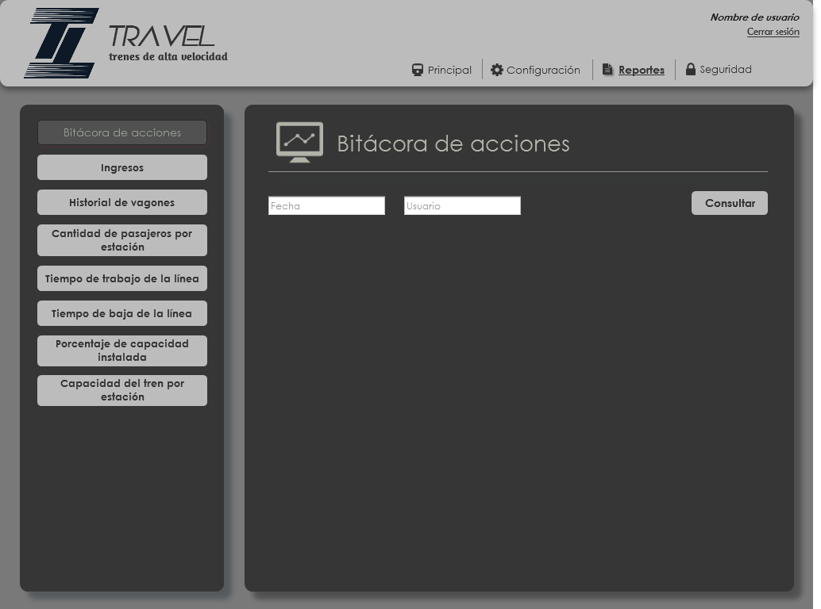

**Reportes**

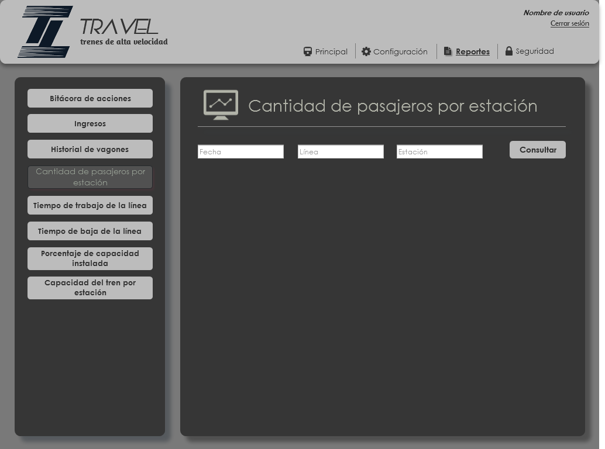

**Reportes**

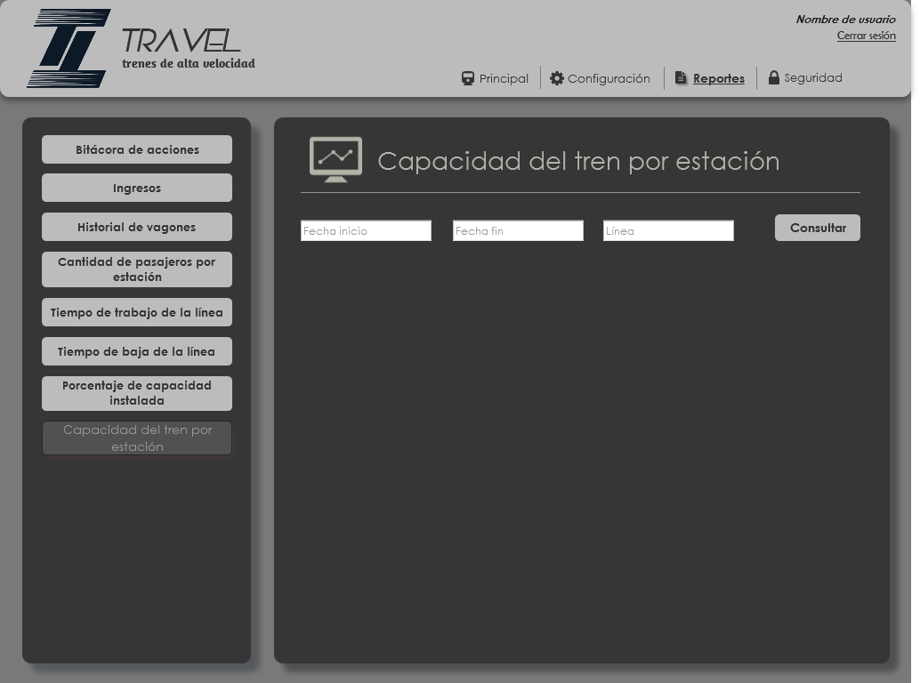

**Reportes**

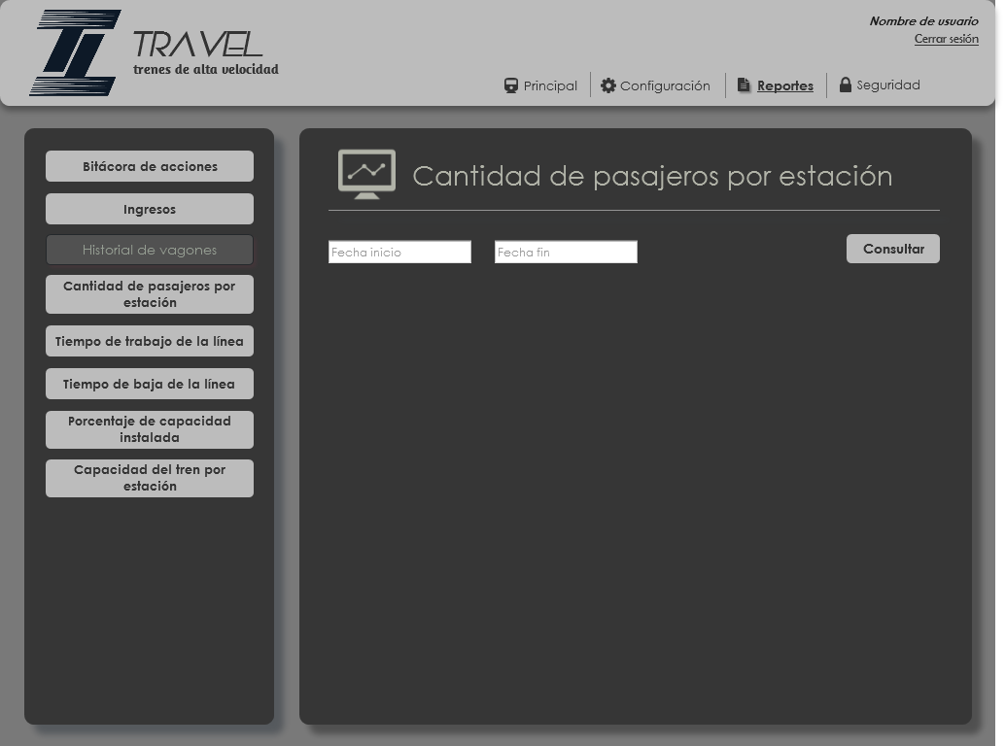

**Reportes**

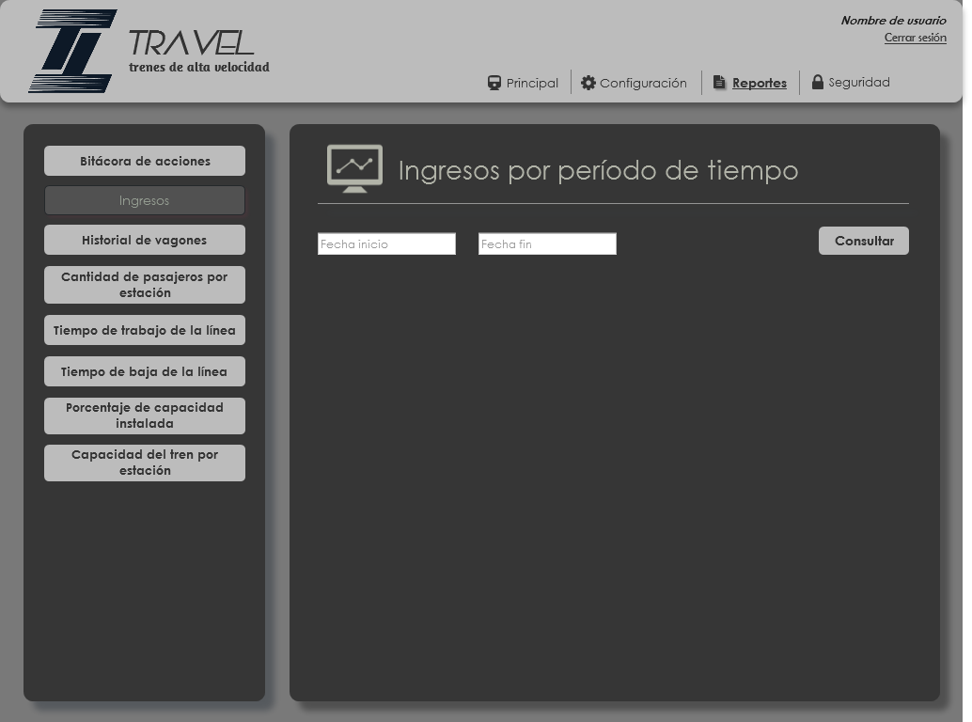

**Reportes**

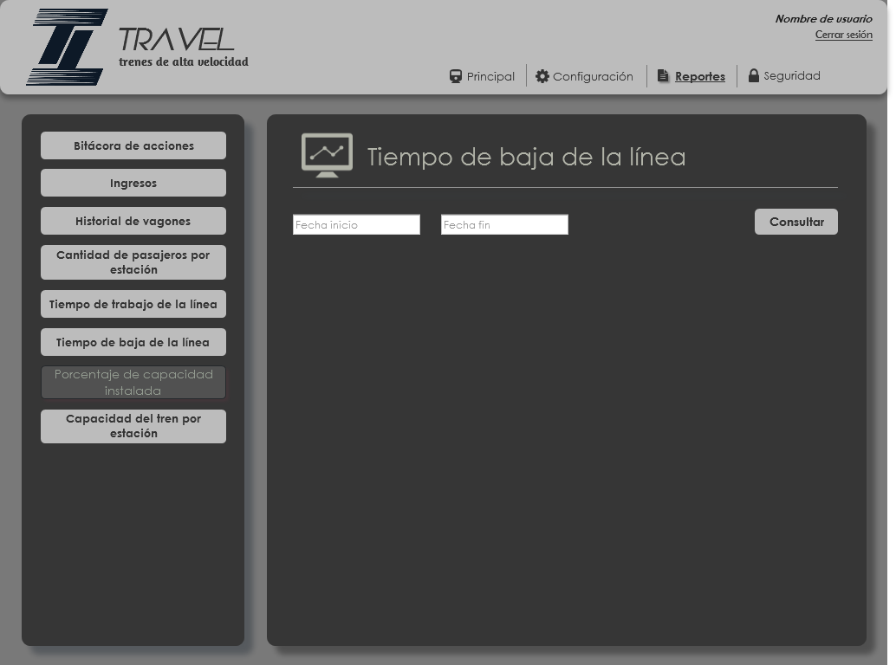

**Reportes**

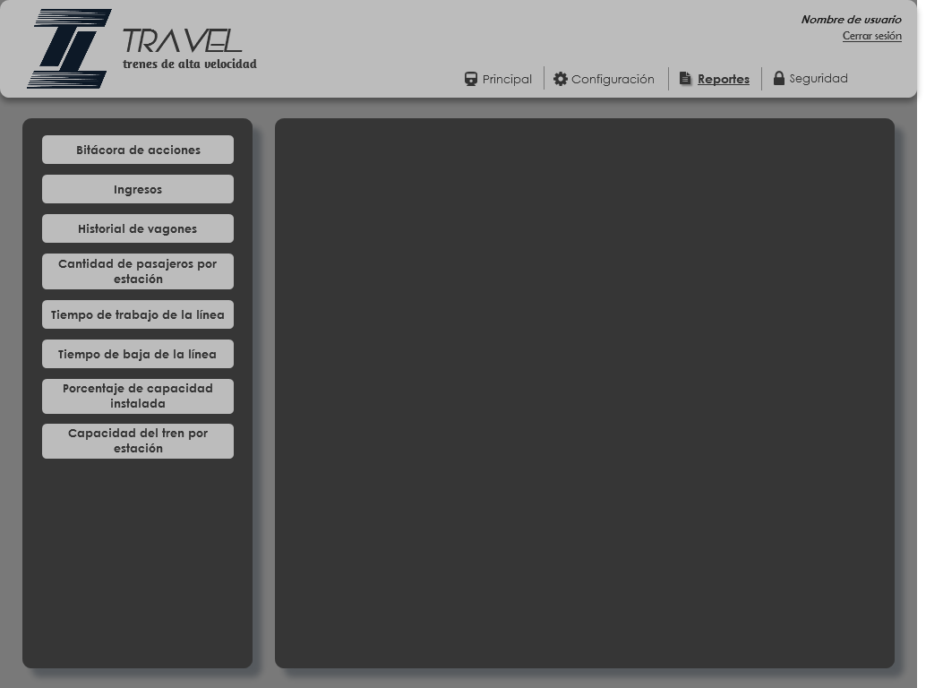

**Reportes**

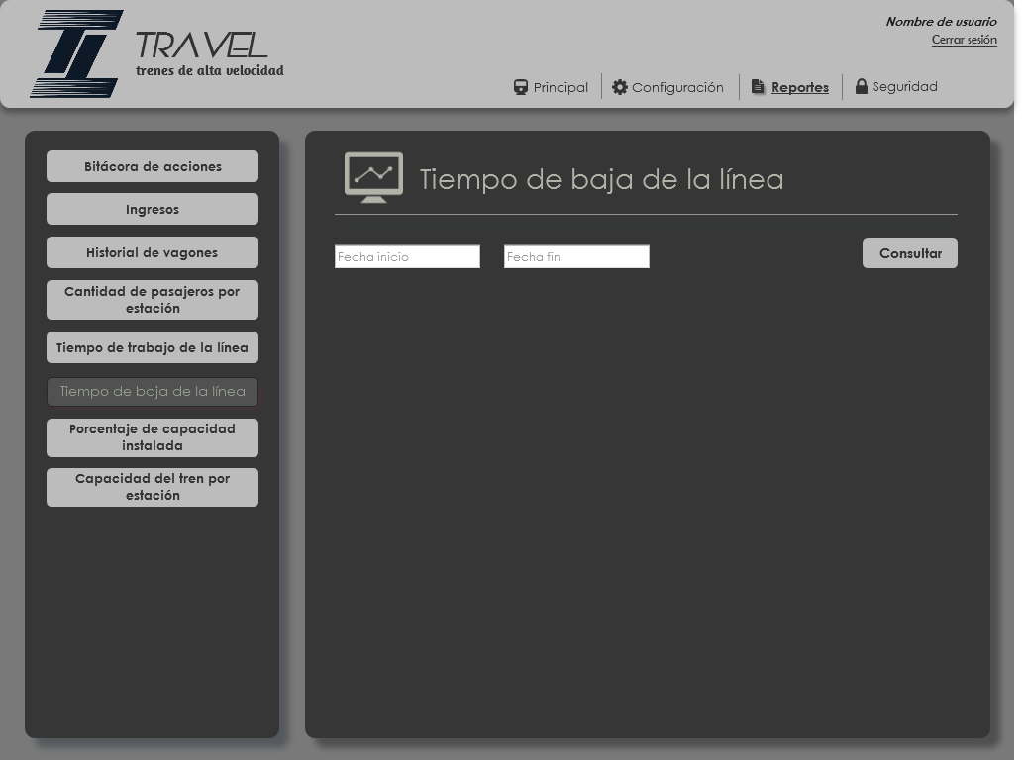

**Reportes**

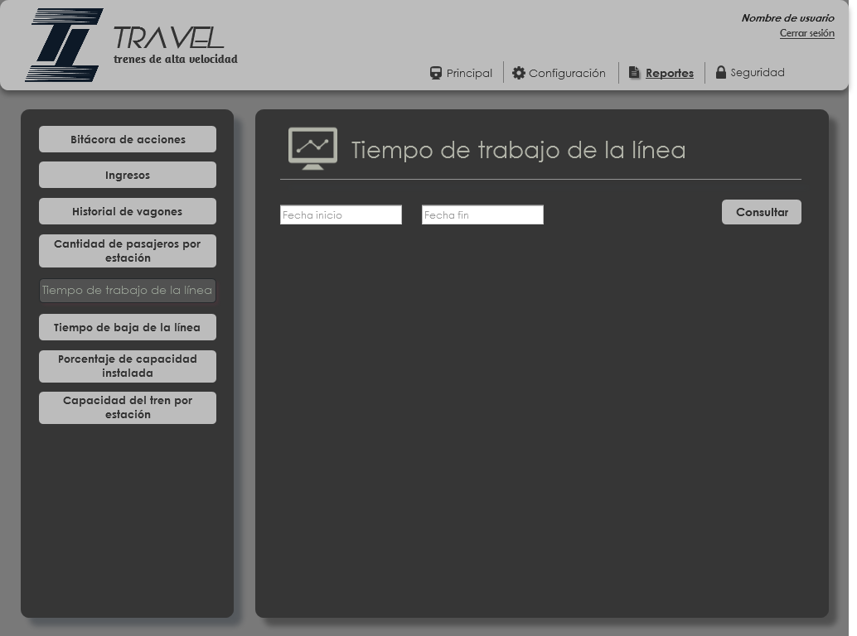

# 5.4 Diseño de Datos



**Tablas**

|  |  |  |  |
| --- | --- | --- | --- |
| **Nombre** | **Línea** | | |
| **Descripción** | Almacena las líneas de trenes que vayan a ser registradas en el sistema | | |
| **Atributos** | | | |
| **Nombre** | **Tipo** | **Tamaño** | **Descripción** |
| **Código** | int | 50 | Identificador numérico para cada registro. |
| **Nombre** | varchar | 50 | Se refiere al nombre de la línea |
| **Distancia** | varchar | 50 | Se refiere a la distancia recorrida por la línea |
| **Color** | varchar | 20 | Corresponde al color identificador de la línea |
| **Inicio** | varchar | 50 | Indica el lugar donde inicia la línea |
| **Fin** | varchar | 50 | Indica el lugar dónde termina la línea |
| **EstacionesAsignadas** | int |  | Se refiere a la cantidad de estaciones que abarca la línea |
| **Estado** | varchar |  | Indica si la línea está activa o inactiva |
| **Kilometraje** | int |  | Kilometraje |
|  |  |  |  |

|  |  |  |  |
| --- | --- | --- | --- |
| **Nombre** | **Tren** | | |
| **Descripción** | Almacena los trenes que vayan a ser registrados en el sistema | | |
| **Atributos** | | | |
| **Nombre** | **Tipo** | **Tamaño** | **Descripción** |
| **Id** | int |  | Identificador numérico para cada tren. |
| **Modelo** | varchar | 50 | Se refiere al nombre del modelo según el fabricante |
| **Matricula** | varchar | 50 | Se refiere al código de matrícula con el que fué inscrito el tren |
| **Nombre** | varchar | 50 | Se refiere al nombre del tren |
| **FechaCompra** | Datetime |  | Indica cuando se compró el tren |
| **CantVagones** | int |  | Indica el número de vagones de un tren |
| **CostoTotal** | decimal |  | Indica el cuánto costó el tren |
| **Descripcion** | varchar | 100 | Se refiere a la descripción del tren |
| **Estado** | varchar | 50 | Indica si el tren está activo o inactivo para su uso |

|  |  |  |  |
| --- | --- | --- | --- |
| **Nombre** | **Vagón** | | |
| **Descripción** | Almacena los vagones que vayan a ser registrados en el sistema | | |
| **Atributos** | | | |
| **Nombre** | **Tipo** | **Tamaño** | **Descripción** |
| **id** | int |  | Identificador numérico para cada registro. |
| **CantAsientos** | int |  | Marca la cantidad de asientos del vagón |

|  |  |  |  |
| --- | --- | --- | --- |
| **Nombre** | **Asiento** | | |
| **Descripción** | Almacena los asientos de un respectivo vagón | | |
| **Atributos** | | | |
| **Nombre** | **Tipo** | **Tamaño** | **Descripción** |
| **id** | int |  | Identificador numérico para cada registro. |

|  |  |  |  |
| --- | --- | --- | --- |
| **Nombre** | **Tiquete** | | |
| **Descripción** | Almacena el tiquete que corresponde a un asiento específico | | |
| **Atributos** | | | |
| **Nombre** | **Tipo** | **Tamaño** | **Descripción** |
| **id** | int |  | Identificador numérico para cada registro. |
| **NumeroAsiento** | int |  | Corresponde al número de asiento en determinado tren |
| **LugarSalida** | varchar | 50 | Se refiere a el lugar donde inicia el viaje |
| **LugarLlegada** | varchar | 50 | Se refiere a el lugar donde termina el viaje |
| **HoraSalida** | Datetime |  | Se refiere a la hora cuando el tren se va de la estación |
| **HoraArribo** | Datetime |  | Se refiere a la hora cuando el tren llega a el destino |

|  |  |  |  |
| --- | --- | --- | --- |
| **Nombre** | **TipoTiquete** | | |
| **Descripción** | Almacena el tipo de tiquete | | |
| **Atributos** | | | |
| **Nombre** | **Tipo** | **Tamaño** | **Descripción** |
| **id** | int |  | Identificador numérico para cada registro. |
| **Tipo** | varchar | 20 | Corresponde al número de asiento en determinado tren |
| **CostoTiquete** | decimal |  | Se refiere a el lugar donde inicia el viaje |

|  |  |  |  |
| --- | --- | --- | --- |
| **Nombre** | **Estación** | | |
| **Descripción** | Almacena las estaciones que vayan a ser registrados en el sistema | | |
| **Atributos** | | | |
| **Nombre** | **Tipo** | **Tamaño** | **Descripción** |
| **id** | int |  | Identificador numérico para cada registro. |
| **Nombre** | varchar | 50 | Corresponde al nombre de la estación |
| **Longitud** | varchar | 100 | Coordenada de longitud en grados minutos y segundos |
| **Latitud** | varchar | 100 | Coordenada de latitud en grados minutos y segundos |
| **Estado** | varchar | 50 | Se refiere al estado activada o deshabilitada |

|  |  |  |  |
| --- | --- | --- | --- |
| **Nombre** | **Cliente** | | |
| **Descripción** | Almacena los clientes que vayan a ser registrados en el sistema | | |
| **Atributos** | | | |
| **Nombre** | **Tipo** | **Tamaño** | **Descripción** |
| **Cedula** | varchar | 20 | Identificador numérico para cada registro. |
| **Nombre** | varchar | 50 | Corresponde al nombre de la estación |
| **Correo** | varchar | 50 | indica el correo electrónico del cliente |
| **Teléfono** | varchar | 10 | Coordenada de longitud en grados minutos y segundos |
| **Contraseña** | varchar | 20 | Coordenada de latitud en grados minutos y segundos |
| **Residencia** | varchar | 100 | Se refiere al estado activada o deshabilitada |
| **Estado** | varchar | 50 | Se refiere al estado activo o deshabilitada |

|  |  |  |  |
| --- | --- | --- | --- |
| **Nombre** | **Tarjeta** | | |
| **Descripción** | Almacena las tarjetas que vayan a ser registrados en el sistema | | |
| **Atributos** | | | |
| **Nombre** | **Tipo** | **Tamaño** | **Descripción** |
| **Numero** | varchar | 20 | Identificador numérico para cada registro. |
| **Tipo** | varchar | 50 | Corresponde a el tipo debito o credito |
| **Propietario** | varchar | 50 | indica el nombre del cliente propietario de la tarjeta |
| **FechaExp** | Datetime |  | Indica la fecha de expiración de la tarjeta |
| **CodigoSeg** | int |  | Corresponde al código de seguridad de la tarjeta |

|  |  |  |  |
| --- | --- | --- | --- |
| **Nombre** | **Puesto** | | |
| **Descripción** | Almacena los roles que se usarán en el sistema | | |
| **Atributos** | | | |
| **Nombre** | **Tipo** | **Tamaño** | **Descripción** |
| **Id** | int |  | Identificador numérico para cada registro. |
| **Nombre** | varchar | 50 | Indica el nombre del puesto |

|  |  |  |  |
| --- | --- | --- | --- |
| **Nombre** | **Usuario** | | |
| **Descripción** | Almacena los usuarios administrativos que vayan a ser registrados en el sistema | | |
| **Atributos** | | | |
| **Nombre** | **Tipo** | **Tamaño** | **Descripción** |
| **Cedula** | varchar | 20 | Identificador numérico para cada registro. |
| **Nombre** | varchar | 50 | Corresponde a el nombre del usuario |
| **Apellidos** | varchar | 50 | Indica los apellidos del usuario |
| **Teléfono** | varchar | 10 | Indica el teléfono del usuario |
| **Dirección** | varchar | 100 | Corresponde al lugar de residencia del usuario |
| **Puesto** | varchar | 50 | Indica el puesto del usuario |

|  |  |  |  |
| --- | --- | --- | --- |
| **Nombre** | **Historial** | | |
| **Descripción** | Almacena las transacciones hechas por los clientes | | |
| **Atributos** | | | |
| **Nombre** | **Tipo** | **Tamaño** | **Descripción** |
| **Código** | int | 20 | Identificador numérico para cada registro. |
| **Fecha** | Datetime | 50 | Corresponde a la fecha en que se hace la transacción |
| **Acción** | varchar | 100 | Indica la acción del cliente, comprar o cancelar |
| **IdCliente** | varchar | 20 | Indica la cédula del cliente |

|  |  |  |  |
| --- | --- | --- | --- |
| **Nombre** | **Permisos** | | |
| **Descripción** | Almacena los permisos de sistema | | |
| **Atributos** | | | |
| **Nombre** | **Tipo** | **Tamaño** | **Descripción** |
| **Código** | int |  | Identificador numérico para cada registro. |
| **Descripción** | varchar | 100 | Corresponde a la descripción de cada permiso de sistema |

**Procedimientos**

|  |  |  |  |
| --- | --- | --- | --- |
| **Nombre** | **CRE_USUARIO_PR** | | |
| **Descripción** | Procedimiento almacenado que registra los usuarios en el sistema | | |
| **Parámetros** | | | |
| **Nombre** | **Tipo** | **Tamaño** | **Descripción** |
| **cedula** | varchar | 20 | parámetro representa la clave primaria del usuario |
| **nombre** | varchar | 50 | parámetro que representa el nombre del usuario. |
| **apellido** | varchar | 50 | parámetro que representa el apellido del usuario. |
| **teléfono** | varchar | 10 | parámetro que representa el teléfono del usuario |
| **dirección** | varchar | 100 | parámetro que representa la dirección del usuario |
| **puesto** | varchar | 50 | parámetro que representa el nombre del rol que representa el usuario en el sistema. |
| **contraseña** | nvarchar | 50 | parámetro que representa la contraseña , con la que el usuario haga login en el sistema |
| **correo** | nvarchar | 50 | parámetro que representa el correo del usuario con que se logea en el sistema. |

|  |  |  |  |
| --- | --- | --- | --- |
| **Nombre** | **UPD_USUARIO_PR** | | |
| **Descripción** | Procedimiento almacenado que registra los usuarios en el sistema | | |
| **Parámetros** | | | |
| **Nombre** | **Tipo** | **Tamaño** | **Descripción** |
| **cedula** | varchar | 20 | parámetro representa la clave primaria del usuario |
| **@P_Nombre** | varchar | 50 | parámetro que representa el nuevo nombre del usuario. |
| **@P_Apellido** | varchar | 50 | parámetro que representa el nuevo apellido del usuario. |
| **@P_Teléfono** | varchar | 10 | parámetro que representa el nuevo teléfono del usuario |
| **@P_Dirección** | varchar | 100 | parámetro que representa la nuevo dirección del usuario |
| **@P_Puesto** | varchar | 50 | parámetro que representa el nuevo nombre del rol que representa el usuario en el sistema. |
| **@P_Contraseña** | nvarchar | 50 | parámetro que representa la nueva contraseña del usuario. |
| **@P_Correo** | nvarchar | 50 | parámetro que representa el nuevo correo del usuario. |

|  |  |  |  |
| --- | --- | --- | --- |
| **Nombre** | **DEL_USUARIO_PR** | | |
| **Descripción** | Procedimiento almacenado que elimina los usuarios en el sistema | | |
| **Parámetros** | | | |
| **Nombre** | **Tipo** | **Tamaño** | **Descripción** |
| **@P_Cedula** | varchar | 20 | parámetro representa la clave primaria del usuario, con la cual se eliminará el usuario por medio de su cedula |

|  |  |  |  |
| --- | --- | --- | --- |
| **Nombre** | **RET_USUARIO_PR** | | |
| **Descripción** | Procedimiento almacenado que consulta el usuario en el sistema | | |
| **Parámetros** | | | |
| **Nombre** | **Tipo** | **Tamaño** | **Descripción** |
| **@P_Cedula** | varchar | 20 | parámetro representa la clave primaria del usuario, con la cual se consultará el usuario por medio de su cédula |

|  |  |  |  |
| --- | --- | --- | --- |
| **Nombre** | **RETALL_USUARIO_PR** | | |
| **Descripción** | Procedimiento almacenado que lista todos los usuarios del sistema. | | |
| **Parámetros** | | | |
| **Nombre** | **Tipo** | **Tamaño** | **Descripción** |
|  |  |  |  |

|  |  |  |  |
| --- | --- | --- | --- |
| **Nombre** | **RECUPERAR_CONTRASEÑA_PR** | | |
| **Descripción** | Procedimiento almacenado que devuelve o modifica la contraseña del usuario. | | |
| **Parámetros** | | | |
| **Nombre** | **Tipo** | **Tamaño** | **Descripción** |
| **@P_Correo** | varchar | 20 | parámetro que representa el correo del usuario en el sistema. |

|  |  |  |  |
| --- | --- | --- | --- |
| **Nombre** | **CRE_ESTACION_PR** | | |
| **Descripción** | Procedimiento almacenado que registra la estación en el sistema. | | |
| **Parámetros** | | | |
| **Nombre** | **Tipo** | **Tamaño** | **Descripción** |
| **Código** | int |  | parámetro que representa al identificador de la estación |
| **Nombre** | varchar | 50 | parámetro que representa el nombre de la estación |
| **Longitud** | varchar | 100 | parámetro que representa la coordenada de la longitud de la ubicación de la estación. |
| **Latitud** | varchar | 100 | parámetro que representa la coordenada de la latitud de la ubicación de la estación. |
| **Estado** | varchar | 50 | parámetro que representa si la estación si está Abierta/Cerrada o mantenimiento. |

|  |  |  |  |
| --- | --- | --- | --- |
| **Nombre** | **UPD_ESTACION_PR** | | |
| **Descripción** | Procedimiento almacenado que modifica la información la estación en el sistema. | | |
| **Parámetros** | | | |
| **Nombre** | **Tipo** | **Tamaño** | **Descripción** |
| **Código** | int |  | parámetro que representa al identificador de la estación |
| **@P_Nombre** | varchar | 50 | parámetro  que representa el nuevo  nombre de la estación |
| **@P_Estado** | varchar | 50 | parámetro  que representa  el nuevo estado de  la estación si está Abierta/Cerrada o mantenimiento. |

|  |  |  |  |
| --- | --- | --- | --- |
| **Nombre** | **DEL_ESTACION_PR** | | |
| **Descripción** | Procedimiento almacenado que elimina la estación en el sistema. | | |
| **Parámetros** | | | |
| **Nombre** | **Tipo** | **Tamaño** | **Descripción** |
| **@P_Código** | int |  | parámetro que representa al identificador de la estación |

|  |  |  |  |
| --- | --- | --- | --- |
| **Nombre** | **RET_ESTACION_PR** | | |
| **Descripción** | Procedimiento almacenado que consulta la estación en el sistema. | | |
| **Parámetros** | | | |
| **Nombre** | **Tipo** | **Tamaño** | **Descripción** |
| **@P_Código** | int |  | parámetro que representa al identificador de la estación |

|  |  |  |  |
| --- | --- | --- | --- |
| **Nombre** | **RETALL_ESTACION_PR** | | |
| **Descripción** | Procedimiento almacenado que lista todos las estaciones del sistema. | | |
| **Parámetros** | | | |
| **Nombre** | **Tipo** | **Tamaño** | **Descripción** |
|  |  |  |  |

|  |  |  |  |
| --- | --- | --- | --- |
| **Nombre** | **CRE_TIQUETE_PR** | | |
| **Descripción** | Procedimiento almacenado que que retorna la información solicitada en la compra de un tiquete | | |
| **Parámetros** | | | |
| **Nombre** | **Tipo** | **Tamaño** | **Descripción** |
|  |  |  |  |

|  |  |  |  |
| --- | --- | --- | --- |
| **Nombre** | **UDP_TIQUETE_PR** | | |
| **Descripción** | Procedimiento almacenado, modificar los datos del tiquete | | |
| **Parámetros** | | | |
| **Nombre** | **Tipo** | **Tamaño** | **Descripción** |
|  |  |  |  |

|  |  |  |  |
| --- | --- | --- | --- |
| **Nombre** | **RET_CLIENTES_VETADOS_PR** | | |
| **Descripción** | Procedimiento almacenado que lista todos los clientes que están vetados del sistema. | | |
| **Parámetros** | | | |
| **Nombre** | **Tipo** | **Tamaño** | **Descripción** |
| **@P_Código** | int |  | parámetro que representa al identificador de la estación |

|  |  |  |  |
| --- | --- | --- | --- |
| **Nombre** | **CRE_EXCEPCIONES_PR** | | |
| **Descripción** | Procedimiento almacenado que registra las excepciones que serán utilizadas en el sistema. | | |
| **Parámetros** | | | |
| **Nombre** | **Tipo** | **Tamaño** | **Descripción** |
| **Código** | int |  | parámetro que representa al identificador de la excepción |
| **Mensaje** | varchar | 50 | parámetro que representa el mensaje de la excepción a mostrar. |

|  |  |  |  |
| --- | --- | --- | --- |
| **Nombre** | **RETALL_EXCEPCIONES_pR** | | |
| **Descripción** | Procedimiento almacenado que retorna la información de las excepciones registradas en el sistema | | |
| **Parámetros** | | | |
| **Nombre** | **Tipo** | **Tamaño** | **Descripción** |

|  |  |  |  |
| --- | --- | --- | --- |
| **Nombre** | **RETALL_CONSULTAR_PRECIO_TIQUETES_PR** | | |
| **Descripción** | Procedimiento almacenado que retorna el historial de los precios del tiquete. | | |
| **Parámetros** | | | |
| **Nombre** | **Tipo** | **Tamaño** | **Descripción** |
|  |  |  |  |

|  |  |  |  |
| --- | --- | --- | --- |
| **Nombre** | **CRE_PUESTO_PR** | | |
| **Descripción** | Procedimiento almacenado que registra los puestos en el sistema. | | |
| **Parámetros** | | | |
| **Nombre** | **Tipo** | **Tamaño** | **Descripción** |
| **id** | **int** |  | **parámetro que representa el id del puesto** |
| **nombre** | **varchar** | **50** | **parámetro que representa el nombre del puesto.** |

|  |  |  |  |
| --- | --- | --- | --- |
| **Nombre** | **DEL_PUESTO_PR** | | |
| **Descripción** | Procedimiento almacenado que elimina el los puesto en el sistema. | | |
| **Parámetros** | | | |
| **Nombre** | **Tipo** | **Tamaño** | **Descripción** |
| **@P_ID** | **int** |  | **parámetro que representa el id del puesto** |

|  |  |  |  |
| --- | --- | --- | --- |
| **Nombre** | **RETALL_PUESTO_PR** | | |
| **Descripción** | Procedimiento almacenado que lista todos los puestos en el sistema. | | |
| **Parámetros** | | | |
| **Nombre** | **Tipo** | **Tamaño** | **Descripción** |

|  |  |  |  |
| --- | --- | --- | --- |
| **Nombre** | **CRE_PERMISO_PR** | | |
| **Descripción** | Procedimiento almacenado que registra los permiso en el sistema. | | |
| **Parámetros** | | | |
| **Nombre** | **Tipo** | **Tamaño** | **Descripción** |
| **código** | **int** |  | **parámetro que representa el identificador  del permiso** |
| **descripción** | **varchar** | **100** | **parámetro que representa la descripción del permiso** |

|  |  |  |  |
| --- | --- | --- | --- |
| **Nombre** | **DEL_PERMISO_PR** | | |
| **Descripción** | Procedimiento almacenado que elimina los permisos en el sistema. | | |
| **Parámetros** | | | |
| **Nombre** | **Tipo** | **Tamaño** | **Descripción** |
| **código** | **int** |  | **parámetro que representa el identificador  del permiso** |

|  |  |  |  |
| --- | --- | --- | --- |
| **Nombre** | **RETALL_PERMISO_PR** | | |
| **Descripción** | Procedimiento almacenado que lista todos los permisos registrados. | | |
| **Parámetros** | | | |
| **Nombre** | **Tipo** | **Tamaño** | **Descripción** |

|  |  |  |  |
| --- | --- | --- | --- |
| **Nombre** | **CRE_LINEA_PR** | | |
| **Descripción** | Procedimiento almacenado que registra las líneas de transporte en el sistema | | |
| **Parámetros** | | | |
| **Nombre** | **Tipo** | **Tamaño** | **Descripción** |
| **@P_Codigo** | nvarchar | 50 | Parámetro que representa el código de la línea |
| **@P_Nombre** | nvarchar | 50 | Parámetro que representa el nombre de la línea |
| **@P_Color** | nvarchar | 20 | Parámetro que representa el color de la línea |
| **@P_Inicio** | nvarchar | 50 | Parámetro que representa el punto de partida de la línea |
| **@P_Fin** | nvarchar | 50 | Parámetro que representa el punto de finalización de la línea. |
| **@P_HorarioDisponibilidad** | nvarchar | 50 | Parámetro que representa el horario de la línea |
| **@P_Estado** | nvarchar | 50 | Parámetro que representa el estado de la línea |
| **@P_CostoCirculacion** | nvarchar | 20 | Parámetro que representa el costo de circulación de la línea |

|  |  |  |  |
| --- | --- | --- | --- |
| **Nombre** | **UPD_LINEA_PR** | | |
| **Descripción** | Procedimiento almacenado que modifica las líneas de transporte en el sistema | | |
| **Parámetros** | | | |
| **Nombre** | **Tipo** | **Tamaño** | **Descripción** |
| **@P_Código** | nvarchar | 50 | Parámetro que representa el código de la línea |
| **@P_Nombre** | nvarchar | 50 | Parámetro que representa el nombre de la línea |
| **@P_Color** | nvarchar | 20 | Parámetro que representa el color de la línea |
| **@P_Inicio** | nvarchar | 50 | Parámetro que representa el punto de partida de la línea |
| **@P_Fin** | nvarchar | 50 | Parámetro que representa el punto de finalización de la línea. |
| **@P_HorarioDisponibilidad** | nvarchar | 50 | Parámetro que representa el horario de la línea |
| **@P_Estado** | nvarchar | 50 | Parámetro que representa el estado de la línea |
| **@P_CostoCirculacion** | nvarchar | 20 | Parámetro que representa el costo de circulación de la línea |

|  |  |  |  |
| --- | --- | --- | --- |
| **Nombre** | **DEL_LINEA_PR** | | |
| **Descripción** | Procedimiento almacenado que elimina línea de transporte en el sistema | | |
| **Parámetros** | | | |
| **Nombre** | **Tipo** | **Tamaño** | **Descripción** |
| **@P_Codigo** | nvarchar | 50 | Parámetro que representa el código de la línea |

|  |  |  |  |
| --- | --- | --- | --- |
| **Nombre** | **RET_LINEA_PR** | | |
| **Descripción** | Procedimiento almacenado que consulta la línea en el sistema | | |
| **Parámetros** | | | |
| **Nombre** | **Tipo** | **Tamaño** | **Descripción** |
| **@P_Codigo** | varchar | 50 | parámetro representa la clave primaria del usuario, con la cual se consultará el usuario por medio de su cédula |

|  |  |  |  |
| --- | --- | --- | --- |
| **Nombre** | **RETALL_LINEA_PR** | | |
| **Descripción** | Procedimiento almacenado que lista todos las lineas del sistema. | | |
| **Parámetros** | | | |
| **Nombre** | **Tipo** | **Tamaño** | **Descripción** |
|  |  |  |  |

|  |  |  |  |
| --- | --- | --- | --- |
| **Nombre** | **CRE_TREN_PR** | | |
| **Descripción** | Procedimiento almacenado que registra un tren en el sistema | | |
| **Parámetros** | | | |
| **Nombre** | **Tipo** | **Tamaño** | **Descripción** |
| **Codigo** | INT | 50 | Parámetro que representa el código del tren |
| **Modelo** | nvarchar | 50 | Parámetro que representa el modelo del tren |
| **Matricula** | nvarchar | 50 | Parámetro que representa la matrícula |
| **Nombre** | nvarchar | 50 | Parámetro que representa el nombre del tren |
| **FechaCompra** | datetime | 50 | Parámetro que representa la fecha de compra del tren |
| **CantVagones** | int | 50 | Parámetro que representa la cantidad de vagones del tren |
| **Costo** | decimal | 50 | Parámetro que representa el costo del tren |
| **Descripcion** | nvarchar | 100 | Parámetro que representa una descripción |
| **Estado** | nvarchar | 50 | Parámetro que representa el estado del tren |

|  |  |  |  |
| --- | --- | --- | --- |
| **Nombre** | **UPD_TREN_PR** | | |
| **Descripción** | Procedimiento almacenado que registra un tren en el sistema | | |
| **Parámetros** | | | |
| **Nombre** | **Tipo** | **Tamaño** | **Descripción** |
| **@P_Codigo** | INT | 50 | Parámetro que representa el código del tren |
| **@P_Nombre** | nvarchar | 50 | Parámetro que representa el nombre del tren |
| **@P_FechaCompra** | datetime | 50 | Parámetro que representa la fecha de compra del tren |
| **@P_CantVagones** | int | 50 | Parámetro que representa la cantidad de vagones del tren |
| **@P_Costo** | decimal | 50 | Parámetro que representa el costo del tren |
| **@P_Descripcion** | nvarchar | 100 | Parámetro que representa una descripción |
| **@P_Estado** | nvarchar | 50 | Parámetro que representa el estado del tren |

|  |  |  |  |
| --- | --- | --- | --- |
| **Nombre** | **DEL_TREN_PR** | | |
| **Descripción** | Procedimiento almacenado que elimina un tren del sistema | | |
| **Parámetros** | | | |
| **Nombre** | **Tipo** | **Tamaño** | **Descripción** |
| **@P_Codigo** | nvarchar | 50 | Parámetro que representa el código del tren |

|  |  |  |  |
| --- | --- | --- | --- |
| **Nombre** | **RET_TREN_PR** | | |
| **Descripción** | Procedimiento almacenado que consulta un tren en el sistema | | |
| **Parámetros** | | | |
| **Nombre** | **Tipo** | **Tamaño** | **Descripción** |
| **@P_Codigo** | nvarchar | 50 | Parámetro que representa el código del tren |

|  |  |  |  |
| --- | --- | --- | --- |
| **Nombre** | **RETLL_TREN_PR** | | |
| **Descripción** | Procedimiento almacenado que lista todos los trenes del sistema. | | |
| **Parámetros** | | | |
| **Nombre** | **Tipo** | **Tamaño** | **Descripción** |
|  |  |  |  |

|  |  |  |  |
| --- | --- | --- | --- |
| **Nombre** | **UPD_TREN_LINEA_PR** | | |
| **Descripción** | Procedimiento almacenado que cambia de línea el tren | | |
| **Parámetros** | | | |
| **Nombre** | **Tipo** | **Tamaño** | **Descripción** |
| **@P_Cod_Tren** | nvarchar | 50 | Parámetro que representa el código del tren |
| **@P_Cod_Linea** | nvarchar | 50 | Parámetro que representa el código de la línea |

|  |  |  |  |
| --- | --- | --- | --- |
| **Nombre** | **CRE_VAGON_PR** | | |
| **Descripción** | Procedimiento almacenado que registra un vagón en el sistema | | |
| **Parámetros** | | | |
| **Nombre** | **Tipo** | **Tamaño** | **Descripción** |
| **Id** | INT |  | Parámetro que representa el código del vagón |
| **CantAsientos** | int |  | Parámetro que representa la cantidad de asientos del vagón |
| **Cod_Tren** | nvarchar | 50 | Parámetro que representa el código del tren |

|  |  |  |  |
| --- | --- | --- | --- |
| **Nombre** | **RET_VAGON_PR** | | |
| **Descripción** | Procedimiento almacenado que consulta un vagón en el sistema | | |
| **Parámetros** | | | |
| **Nombre** | **Tipo** | **Tamaño** | **Descripción** |
| **Id** | INT |  | Parámetro que representa el código del vagón |

|  |  |  |  |
| --- | --- | --- | --- |
| **Nombre** | **CRE_ASIENTO_PR** | | |
| **Descripción** | Procedimiento almacenado que registra un asiento en el sistema | | |
| **Parámetros** | | | |
| **Nombre** | **Tipo** | **Tamaño** | **Descripción** |
| **Id** | INT |  | Parámetro que representa el código del asiento |
| **Cod_Vagon** | INT |  | Parámetro que representa el código del vagón |

|  |  |  |  |
| --- | --- | --- | --- |
| **Nombre** | **RET_ASIENTO_PR** | | |
| **Descripción** | Procedimiento almacenado que consulta los asientos en el sistema | | |
| **Parámetros** | | | |
| **Nombre** | **Tipo** | **Tamaño** | **Descripción** |
| **Id** | INT |  | Parámetro que representa el código del asiento |

# 6. Referencias

Ambler, S. W. (1998). *CRC Modeling: Bridging the Communication Gap.*

Green Code Technologies. (2016). *Documento de estandares del proyecto (ESTANDARES).* San Pedro, Montes de Oca: Ucenfotec.

Larman, C. (80's). *Applying UML and Patterns - Introduction to Object-Oriented Analysis and Design and the Unified Process.*

UXPin. (n.d.). *The Guide to Mockups - Mockup types, methods and best practices.*

UXPin. (n.d.). *The Guide to Wireframing - For Designers, PMs, Engineers and Anyobe Who Touches Product.*